|  |
| --- |
| 修　士　論　文  中国における『君の名は。』のイメージ分析  An Analysis of the Images of *Your Name.* in China  統合新領域学府ユーザー感性学専攻修士課程  平成28年4月入学　　　学生番号 2FS16004P  （氏　　　名） 陳喩康  （ローマ字名）　CHIN Yukou |

目次

第1章 はじめに 3

1.1 研究背景・目的 3

1.2 研究のフレームワーク 4

1.3 研究の手法 6

第2章 中国映画市場の特性 8

2.1 中国映画市場の発展 8

2.2 中国映画市場における外国映画の占比 8

2.3 中国における日本映画の現状 10

第3章 『君の名は。』のイメージの認知・評価要素 12

3.1 認知・評価要素の分析手法 12

3.2 認知・評価要素の実態 13

3.3 認知・評価要素のまとめ 16

第4章 『君の名は。』のイメージの感情要素 17

4.1 感情要素の分析手法 17

4.2 感情要素の実態 17

4.3 感情要素のまとめ 19

第5章 『君の名は。』イメージの行動要素 20

5.1 行動要素の分析手法 20

5.2 行動要素の実態 23

5.3 行動要素のまとめ 27

第6章 日本観客の『君の名は。』のイメージとの比較分析 29

6.1 イメージの比較 29

6.2 配役と笑いツボ篇 31

6.3 切ない篇 32

6.4 レトリック篇 34

第7章 おわりに 36

7.1 研究のまとめ 36

7.2 今後の課題と展望 36

**参考資料** 38

付録 コメント内容の通訳 39

# 第1章 はじめに

## 1.1 研究背景・目的

21世紀のグローバル化の展開とあいまって，メディアの生み出すエスニック・イメージやナショナル・イメージは，大きな影響力を発揮しつつある（伊藤 2006）[1]。その中でも、映画は受信者が一番多いなメディアとして、重要な役割を果たしている。その役割を説明するため、まず中国映画市場の概況と中国における日本映画の潜在力に関して紹介する。

2004年以来、中国の映画市場は年間平均30%の速度で急拡大している（広電総局のデータ[2]より）、2016年には映画入場者数世界一の市場となった、現在、1人あたりの年間映画観賞回数は北米4回、中国1.7回となっており、中国映画市場はまだまだ拡大する伸びしろを感じさせる。

自国産業を保護・育成するため、外国映画は規制されていたが、ここ最近10年間の総興行収入の60%以上を外国映画を占めており（広電総局のデータより）、中国では外国映画のほうが国産映画よりもヒットしていることが分かる。

日本の映画も規制の影響を受け、最近10年間で中国で上映された日本映画は21作だけだった（広電総局のデータより）。しかし、2015年に中国で、「STAND BY ME ドラえもん」が大ヒットしたことにより、中国の映画市場は日本映画の魅力に30年ぶりに注目した。

その結果、2016年には12作の日本映画が中国で上映され、その中も、『君の名は。』は中国における日本映画の歴代興行収入新記録（5億7662万4000元、約95億円）を樹立した。日本映画の特徴の一つは口コミでの評価が高いことだ。『君の名は。』がdouban.comにおける評価点数は8.5点であり、興行収入で10位以内に入る中国国産映画の平均点5.7点に比べ、日本映画12作品の平均点7.2点は大幅に上回る。

その上、wechatチケットのデータより、2016年には42%の中国消費者が携帯電話でチケットを購入する。携帯電話でチケットを購入する時に、映画の評価点数およびコメントが見ることできるようになっており、映画を見に行く基準が映画の評価点や評価内容となっている。

図1-1：中国人のチケットを購入する方法（アンケート数：11261）

出典：wechatチケットのデータより作成(2016年)[3]

映画の評価点数や評価内容が映画の興行収入に大きく影響を与える（Cosley，2003）[4]ので、日本映画は中国への輸出において、大きな潜在力がある。

すなわち、本研究は『君の名は。』を代表として、中国人の日本映画のイメージが良の要因を 明らかにしたい。『君の名は。』に対する中国人のイメージの経時変化」およびその変化に日本に関する情報源がどのような影響を及ぼすかを明らかにすることで、今後、日本映画の中国への輸出を進める上で、非常に意義があると考える。

## 1.2 研究のフレームワーク

イメージという言葉は日常生活でよく用いられる。イメージは、一般的には、「心の中に思い浮かべる姿や情景。心象。形象。イマージュ。」として定義される（『大辞林・第三版』）。例えば、新しい家具を買うときには、現在の家の構造を頭の中に思い浮かべ、それに合う色や形のものかどうかを判断する。

イメージの定義および分析手法は、分野によって異なる。図1-2に示すように、神経科学と認知科学の分野でイメージに関する研究があり、神経科学は、神経伝達物質や神経特異的遺伝子発現などの分子・細胞・電気生理的信号伝達といった、微視的階層の解明からイメージを分析している。また、、認知科学と社会科学は、心のソフトウェアの解析を目指し、個体以上の巨視的階層を対象としている（石井加代子，2004）。

図1-2 心に関する事象の階層図

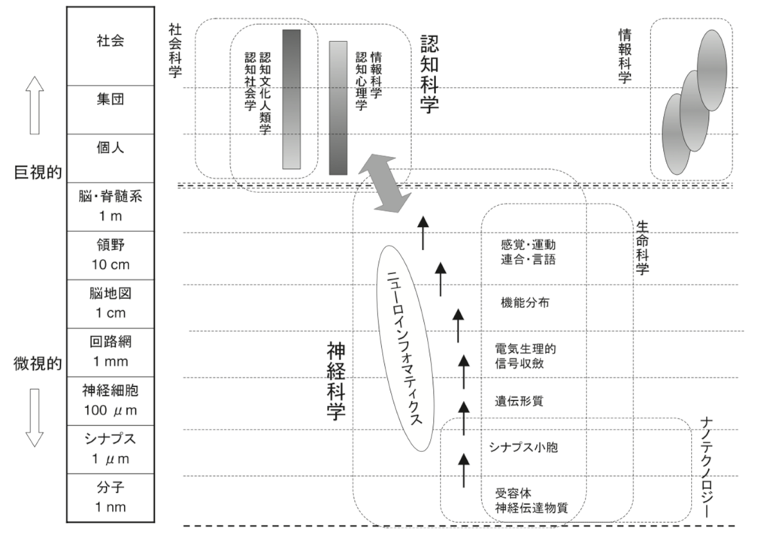

出典：石井加代子. (2004). 心の科学としての認知科学[5]

本研究は、認知科学と社会科学のアプローチから、個体以上の巨視的階層として、中国人を研究対象としている。また、『情報学辞典』 では、「直接的な感覚印象とは区別され、記憶を介して再現された心的表象」とイメージを定義した。本研究はこの学術的な定義を採用する。

　社会科学の学者浅岡隆裕(2006)[6]「『記憶を介して』という点を留意ておきたい」と記事にしている。その留意の背景にあるのは、映画の産業化に伴って、ポスター・テレビ・雑誌の映画プロモーションが多くなっているということである。観客が映画を鑑賞する時、プロモーションを見た人（あるいは映画監督のファンである人）は、短期記憶あるいは長期記憶の情報に基づいて[7]、異なるイメージを持つのである。

　浅岡隆裕(2006)はイメージを分析する際の『記憶を介して』という点に対して、歴史に対するイメージを例として図１-3のようなフレームワークを提出した。 ここの「事実・実体」は歴史の真実、「正史（歴史）」はある種の正統性があるもの（教科書に記載した歴史など）、媒介物（メディアや伝聞）は少し変容した歴史の物語や伝説、「記憶」は個人、あるいは集団に関するものである。

図1-3 正史（歴史）・記憶・イメージとの関係

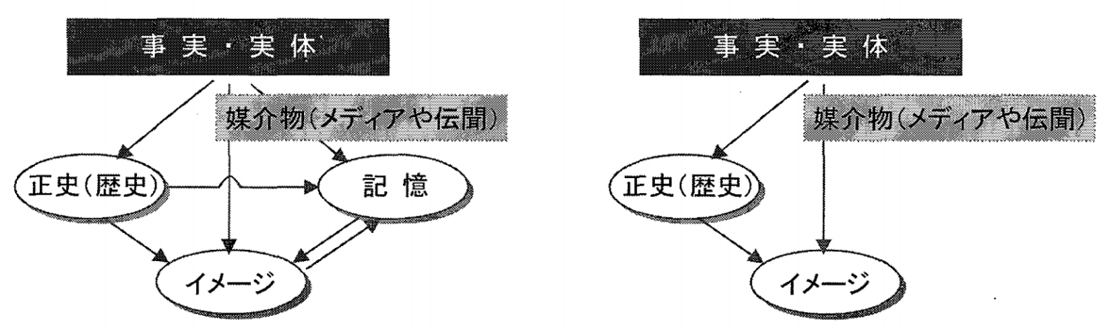

出典：浅岡隆裕. (2006). イメージ形成に関する社会学的研究序説

図1-3の重要なポイントは、事実・実体に関する「体験や記憶」がなくとしても、人のイメージは必ず「媒介物（メディアや伝聞）の影響を受けということである。『君の名は。』を例にあげると、映画の観客は、新海誠監督のファンではなかったとしても、SNSの口コミ・映画のプロモーションなどメディアの影響を見逃すことができないということである。新海誠監督のファンの「記憶」も、媒介物の影響を受ける。

また、ファンである（記憶がある）場合と、ファンでない（記憶がない）場合とでは、形成されるイメージが異なる。

つまり、『君の名は。』のイメージの形成は、媒介物と記憶が大きな役割を担い、これら影響は、『君の名は。』自身の魅力以上に影響力を持つかもしれない。媒介物と記憶が『君の名は。』に影響を及ぼす仕掛けを明らかにすることが、『君の名は。』のような大成功を、他の作品においても生み出すことにつながる。

浅岡隆裕このフレームワークを用いて、日本人の「昭和３0年代」イメージ形成を考察したが、分析方法は基本的には定性的な分析である。一方で、本研究は、このフレームワークに基づいて、『君の名は。』のイメージの定量的な分析を試みる点が新しい。

また、イメージの「定義」や媒介物や記憶との関係を解明する上で、江暉（2013）[8]が中国人の対日イメージを研究する時に用いた手法を参照する。江は、御堂岡（1992）の提唱するイメージの4要素「認知要素」「評価要素」「感情要素」「行動要素」を用いてイメージの分析を行っている。認知要素とは『対象の属性についての概念』、評価要素とは対象の『優劣についての評価』、また感情要素とは対象に対する『好悪の感情』、行動要素は対象に対する『行動意図』である。

　　本研究は以上の先行研究に基づき、下記のフレームワークでイメージを分析する。

図1-4 『君の名は。』のイメージを研究するフレームワーク

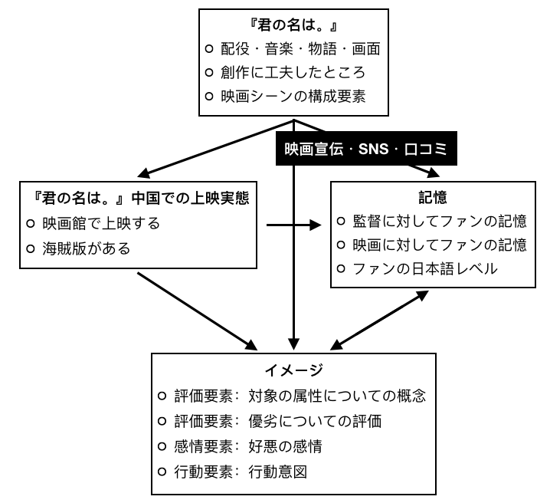

浅岡隆裕(2006) ・江暉（2013）を参考に作成

## 1.3 研究の手法

　 次に，本研究の研究手法について，詳細に説明する。

１）第２章では、中国映画市場の発展状況および中国における日本映画の現状を調べて、『君の名は。』の位置づけおよび本研究の普遍性を明らかにする。

２）第３章では、本研究の研究対象として、douban.comにおける『君の名は。』のコメントを収集する（Pythonのスクレイピング用のフレームワークであるScrapyを用いて） 。収集したコメント内容による観客全体のイメージキーワードを分析し（TextRankを使ってコメントの潜在意味解析する）、『君の名は。』のイメージの「評価要素」を明らかにする。

３）第４章では、収集したコメントから賛同数が高い（つまり影響力が強い）コメント97件を抽出し、そのコメントの内容を詳細に分析することで、『君の名は。』のイメージの「認知要素」と「感情要素」を明らかにする。

４）第５章では、日本人の『君の名は。』のイメージをYahoo!映画（日本最大級映画レビューサイト）から抽出し、中国人の『君の名は。』のイメージとの比較分析を行う。認知科学の原理でイメージの相違点を形成した要因を考察する。

５）第６章では、前５章の分析結果を集めて、アンケート調査でその結果を検証する、その上、イメージの「行動要素」も明らかにする。最後に。SPSSの手法で調査の結果を分析する。

６）第７章では、前６章で論文のまとめと今後の課題を述べる。

# 第2章 中国映画市場の特性

2.1では、まず中国映画市場の発展について述べる。2.2では、中国映画市場における外国映画を説明する。続く2.3では、中国における日本映画の現状を概観することで、中国の映画市場の特性について明らかにする。

## 2.1 中国映画市場の発展

2004年以来、市場化の改革と政府の支援政策によって、中国映画市場連続13年の興行収入が年間平均30％成長している。国家広播電影電視総局（以下は広電総局と略称する）のデータ[9]によると2016年中国映画市場興行収入が史上最高の7,418億円に到達したことが明らかになった。

一方、アメリカ2004年から2016年まで映画市場年間興行収入は、約1兆円でがほぼ横ばいとなっており、成長が鈍化している。ウォール・ストリート・ジャーナル（2012）[10]の電子版はこの結果について、「米映画産業にとって、中国への映画輸出ではさまざまな困難（規制など）に直面しているものの、世界最大の人口を抱える同国の重要性が高まっていることが裏付けられた。」と記事にしている。

図2-1：日本・中国・アメリカ最近10年間映画入場

数統計

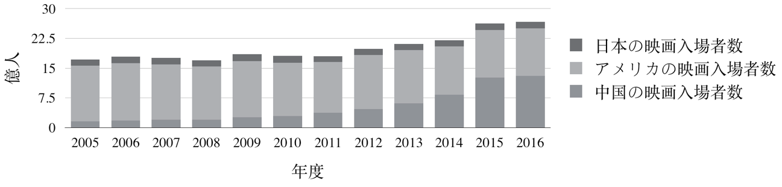

出典：UNESCO[11]のデータより作成

## 2.2 中国映画市場における外国映画の占比

中国は、公称13億の人口と急速な経済発展を背景に、一大消費市場に成長しつつあるが、外国資本による中国市場への進出に対しては一定の制限がある。

確かに、中国は WTO に加盟し、外資への市場開放を約束したが、自国産業を保護・育成する立場等から、外資に対して、段階的に市場の開放が行われており、全ての市場か一気に開放されたのではない。

音響映像製品の輸入許可はもともと文化部の担当だ。国務院弁公庁の「国家新聞出版総署（国家版権局）の内部機構、主要職責および人員編成に関する規定の公布に関する通知」等関連規定に基づき、2008年8月から、音響映像製品の輸入審査許可は広電総局の主管となった。

実際に、広電総局の政策[12]から見ると、2002から2011年までアメリカ映画が毎年中国で上映できる数量が20作以下に限定されたが、中国のWTO加盟の影響もあり、2012から2016年までの上映数は34作以下に限定された。[13]

図2-2 中国映画市場における日本・アメリカ映画数量

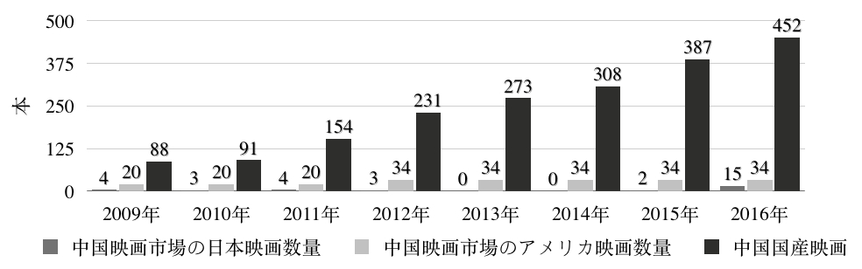

出典：広電総局のデータより作成[14]

一方で、日本貿易振興機構の『中国への各種コンテンツ輸出に関わる契約書フォームの作成/解説書』（2008）[15]は中国市場における日本映画が少ないという問題点について、「中国においてコンテンツに関するライセンスビジネス展開をする場合、日本企業から、進出時に必要となる許認可事項が不明確であるとか、ライセンシーが契約書を遵守するか不安であるとの声を

聞く。」と記事にしていた。

具体的にいえば、『外商投資産業指導目録』[16]（2017）において、各業務分野を奨励業種・制限業種・禁止業種に分けリスト化しており、コンテンツビジネスの多くは、制限業種として、地理的・資本的な制限を受ける場合がある。ここでいう地理的制限とは、活動できる地域の制限であり、資本的な制限とは、設立する現地会社の資本における外資の資本割合の制限をいう。

このように規制されているが、中国映画市場では、40%以上の興行収入はアメリカ映画の貢献であり、しかも最近７年間興行収入が最も高かった100作映画の中で、55作はアメリカ映画・2作は日本映画であり、中国国産映画を上回っている。

図2-3 中国映画市場における海外映画の興行収入比較

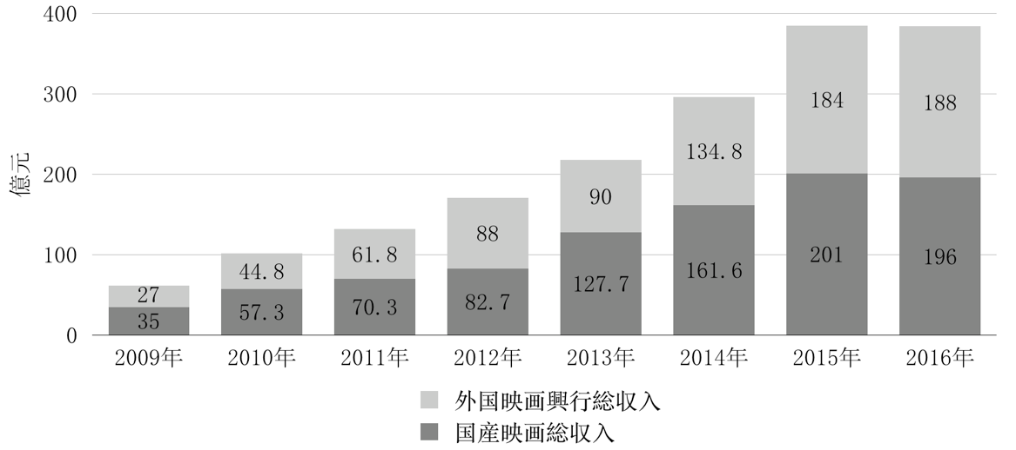

出典：広電総局のデータより作成

つまり海外の映画の方が、1作品あたりの興行収入が高く、魅力的であることがわかる。

## 2.3 中国における日本映画の現状

外国映画（特にアメリカ映画と日本映画）が中国人にとって確かに魅力のあるコンテンツだが、2006年から2015年まで、中国にて上映された日本映画は21作しか無かった。

その転換点となった作品は、2015年に中国で上映された『STAND BY ME ドラえもん』であり、その興行収入は約89億円だった。これにより、中国の映画市場はこの経済的な潜在力を発見し、日本映画の魅力に30年ぶりに注目した。

その結果、2016年には12作もあった。その中の8作はアニメーションである。特に2016年12月20日に公開された映画『君の名は。』は、中国で日本映画の歴代興行収入新記録を樹立した。

この転換点の原因は、中国人のチケット購入方法の変化にもあった。2016年になると、中国映画市場の消費の60%以上が携帯電話で映画チケットを購入するようになった[17]。つまり、購入の際映画の口コミを見ることできる。

実際に、日本映画の特徴の一つは、口コミがよい。douban.com全サイトの歴年の映画評価点数を国別で分析すると、この16年間において日本映画とイギリス映画の平均評価点数が最も高いのだ。

2016年の中国市場における日本映画12作品の評価点数は平均7.2点（douban.comより）、一方で、2016年に興行収入トップ10入りした中国国産映画の評価点数は平均5.7点（douban.comより）。

すなわち、中国市場における日本映画は大きく発展する潜在力がある。日本映画製作者連盟[18]のデータによると、この10年間では日本映画市場の興行収入はほとんど変らなかった。もし日本映画が順調に中国市場に参入すれば、日本の映画産業全体の興行収益もも期待できる。

他方、日本知的財産戦略本部の『知的財産推進計画』（2017年）[19]はこの潜在力について、「マンガ、アニメ、映画、音楽、ゲーム、放送番組などのコンテンツが、日本の魅力を海外に展開するクールジャパン戦略を牽引していくべきことは、もはや論を俟たない。コンテンツの文化的価値が持つ浸透力は、他産業における財・サービスの輸出促進、インバウンド効果、地域の魅力の発信、『日本ファン』獲得等への波及効果が大きく、2020 年まで及びその先における我が国の成長」と記事にしていた。

その上に、日本経済産業省の『日本通商白書』[20]（2017年）も「コンテンツ産業の海外展開は、関連する財の輸出や、コンテンツを誘因とした訪日観光等、他の分野へプラスの影響を与えることも考えられる。このため、我が国においては、コンテンツ産業を含むクールジャパン戦略の海外需要を取り込む段階 を3つに分け、①日本の魅力を発信することにより、海外において日本ブームを創出する段階、②現地で関連商品、サービス等を販売する段階、③観光政策などと連携しつつ、日本に関心を持った外国客を 実際に日本に呼び込むことで消費を促す段階の3段階でそれぞれ支援策を講じている」と記事にしていた。

# 第3章 『君の名は。』のイメージの認知・評価要素

## 3.1 認知・評価要素の分析手法

イメージの認知要素とは「対象の属性についての概念」であり、評価要素とは対象の「優劣についての評価」である（御堂岡，１９９２）。

本章では、『君の名は。』のイメージの認知要素について、自然言語処理の手法（文章の潜在的な意味を高精度に解析するアルゴリズムTextRank）を用いて、中国観客が関心を持っているキーワードを「対象の属性についての概念」として解明する。

『君の名は。』のイメージの評価要素は、観客のコメントから抽出した「評価点数」と「賛同数」の経時変化を「優劣についての評価」として解明する。表3-1はコメントのサンプルを表示している。

表3-1 douban.comにおける『君の名は。』コメントの例

|  |  |  |  |
| --- | --- | --- | --- |
| **評価点数** | **コメント内容の例** | **発表時間** | **賛同数** |
| **5**  **強くオススメ** | 中国語：少女心被感动的稀里哗啦。  日本語： 乙女心がものすごく感動された。 | 2016-12-02 | 6 |
| **4**  **オススメ** | 中国語：你没留下你的名字，我却无法忘记那句我爱你。  日本語：名前は残せなかったが、その「好き」っていう言葉が忘れられない。 | 2016-09-07 | 11768 |
| **3**  **まあまあ** | 中国語：一般吧，没感觉到泪点，一直觉得这种日漫太理想中二，豆瓣评分虚高。  日本語：普通かな、そんなに泣きそうな感じはしなかった、理想化しすぎて中二病っていう感じ、douban.comの評価も謎に高い。 | 2016-09-26 | 1176 |
| **2**  **よくない** | 中国語：动漫的逻辑着实令人着急，因为交换过身体就一定要喜欢对方？  日本語：この動画のロジックが悪かった、なんで体を交換したら、相手のことを好きになるのですか？ | 2016-09-11 | 2506 |
| **1**  **最低** | 中国語：剧情太简单了，吐血，前面看的那哥们儿一直在玩手机游戏。新海诚目前和宫崎骏还差十万八千里，如果新海诚是现在日本动画的水平，日本动画药丸。  日本語：物語が簡単すぎて、気持ち悪い、前に座ったお兄さんがずっと携帯電話をいじってました。 新海诚と宫崎骏のレベルが全然違う。もし新海诚は今の日本アニメ映画の水準を代表できてたら、日本アニメ映画業は終わった。 | 2016-12-17 | 7 |

## 3.2 認知・評価要素の実態

3.2.1 認知キーワードの抽出と考察

本節では、『君の名は。』のイメージの認知要素を明らかにする為、コメントの認知キーワードの抽出と考察を行う。研究対象としての64,435件コメントを一つ一つ読んで分析することは困難である為、文章の潜在的な意味を高精度に解析し、キーワードを抽出することができるTextRankというアルゴリズムを用いた。

文章の潜在的な意味を解析するアルゴリズムは複数の文章がある際に、それぞれの文書を特徴付ける単語を分析する際に使われる**アルゴリズム**である。主に情報検索やトピック分析などの分野で用いられている。

本研究は，文抽出に比較的高精度であるアルゴリズムTextRankを用いた．金子氏（2010）[21]は「TextRankはグラフ構造に基づいたランキングアルゴリズムであり、頂点となるテキストの断片について、その局所的な情報ではなくグラフ構造全体から得られるテキスト全体に関わる大域的な情報をもとに頂点の重要度を決定する。グラフ構造において、多くの頂点からリンクされている頂点は重要だという考えに基づき文の重要度を決定する」と記事にしていた。

コメント全体から抽出したキーワードは表3-2 に示す通りである。

表3-2 ：TextRankによる抽出したキーワード

|  |  |  |
| --- | --- | --- |
| キーワード（中国語） | キーワード（日本語） | 重要度 |
| 看 | **見る** | **0.0065** |
| 人 | **人** | **0.0061** |
| 不 | **いいえ** | **0.0051** |
| 故事 | **物語** | **0.0045** |
| 电影 | **映画** | **0.0045** |
| 没有 | **ない** | **0.0040** |
| 剧情 | **劇の筋** | **0.0038** |
| 画面 | **画面** | **0.0036** |
| 感觉 | **感覚** | **0.0034** |
| 上 | **上** | **0.0033** |
| 新海诚 | **新海誠** | **0.0033** |
| 太 | **すごく** | **0.0033** |
| 名字 | **名前** | **0.0032** |
| 会 | **会** | **0.0031** |
| 说 | **説** | **0.0028** |

このイメージの認知要素と関係が薄い言葉を削除し、表3-3 に示すように、「故事」・「劇の筋」・「画面」・「新海誠」という四つのキーワードを抽出することができた。

表3-3 ：TextRankによる抽出したキーワード

|  |  |  |  |  |
| --- | --- | --- | --- | --- |
| キーワード（中国語） | 故事 | 剧情 | 画面 | 新海诚 |
| キーワード（日本語） | 物語 | 劇の筋 | 画面 | 新海誠 |
| 重要度 | 0.0045 | 0.0045 | 0.0038 | 0.0033 |

この四つのキーワードの物語と劇の筋は同じ意味であるため、一つの認知要素として統合する。その上、新海誠のもう一つ愛称は「誠兄」であるので、新海誠と誠兄を一つの認知要素として統合する。

　 また、「物語（劇の筋）」・「画面」・「新海誠（誠兄）」を中国観客のキーワードとして、『君の名は。』のイメージの認知要素を考察する。

まず、それぞれのキーワードを含むコメント数を分析する。表3-4に示すように、物語を含むコメント件数が、総評価件数の約21.1%を占め、もっとも多かった。 画面と新海誠（誠兄）を含むコメント数はほぼ同じであり、総評価件数の15%・14.6%となる。物語は『君の名は。』のイメージに与える影響がもっとも高い認知要素であると考える。

表3-4 キーワードを含むコメント数量

|  |  |  |  |
| --- | --- | --- | --- |
| キーワード | 物語（劇の筋） | 新海誠（誠兄） | 画面 |
| コメント数 | **13637** | 9710 | 9453 |
| 総コメント数に閉める割合 | **21.1%** | 15% | 14.6% |

他方、認知キーワードを含むコメントを書いた人の平均評価得点を分析すると、表3-5に示すように、新海誠（誠兄）を含むコメントの評価点数が圧倒的に高いことがわかる。これは新海誠監督に対する認知度が高いと観客が映画に対する好感度も高くなるの証であると考えられる。

表3-5 キーワードに関するコメントの平均得点

|  |  |  |  |
| --- | --- | --- | --- |
| キーワード | 新海誠（誠兄） | 物語（劇の筋） | 画面 |
| 平均評価得点 | **4.24** | 4.04 | 4.009 |

更に、キーワードを含むコメントの賛同数からも、表3-6に示すように、新海誠という名前を含むコメントの賛同数が圧倒的に高い、映画監督としての新海誠が話題になりやすいことが明らかとなった。

表3-6 キーワードに関するコメントの 賛同数

|  |  |  |  |
| --- | --- | --- | --- |
| キーワード | 新海誠（誠兄） | 物語（劇の筋） | 画面 |
| 賛同数 | **61603** | 38662 | 15533 |

また、新海誠を含むコメントの賛同が投稿された日時を分析すると、図3-7に示す通りとなる。2016年8月〜10月までの間（中国での上映開始前）、新海誠の話題性が圧倒的に高い。

新海誠に対する具体的なイメージについては第4章で別に取り上げる。

図　3-7 「物語」・「画面」・「新海誠」三つのキーワードを含むコメントの賛同数

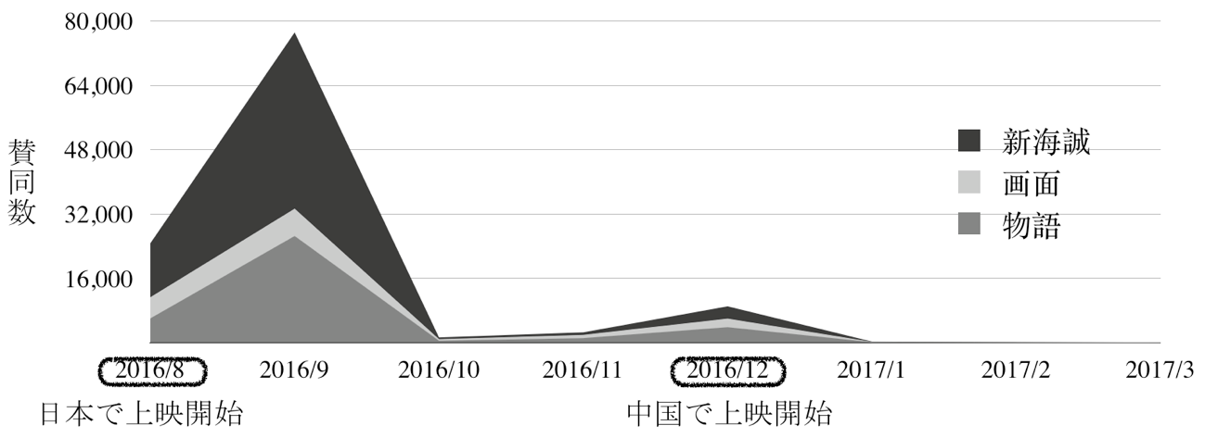

3.2.2 認知要素の経時変化

本節では、『君の名は。』のイメージの評価要素について、観客のコメントから抽出した「評価点数」と「賛同数」の経時変化を「優劣についての評価」として解明する。

まず、分析対象となった64,435件のコメントの中で、5点評価する人数は27308人（42%）、4点評価する人数は22572人(35%)、3点評価する人数は11962人(19%)、2点評価する人数は1887人(3%)、1点評価する人数は710人(1%)である。

平均評価点数と賛同数の経時変化は図3-8に示す通りである。

図3-8 平均評価点数と賛同数の経時変化

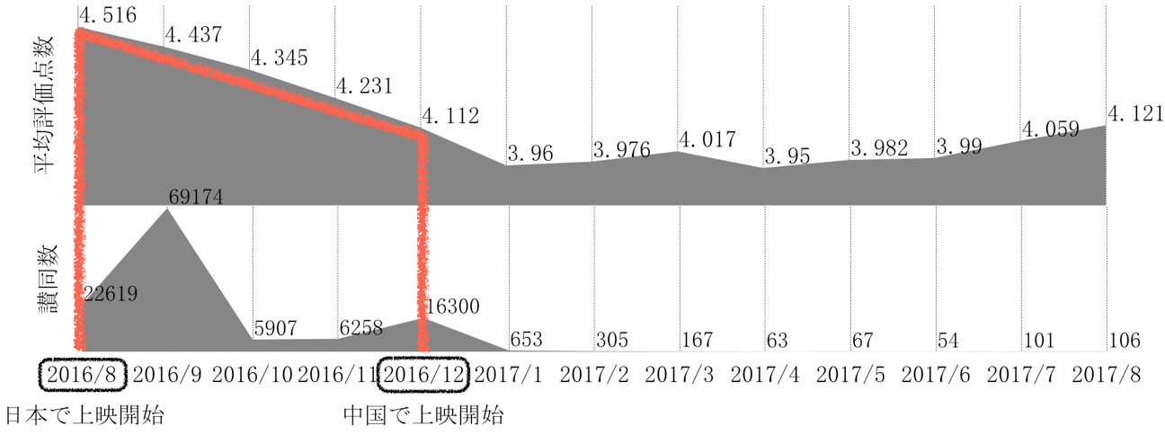

『君の名は。』の中国上映開始は2016年12月2日である、日本国内での上映開始は2016年8月26日である。しかし、図から見ると、『君の名は。』のdouban.comでの評価は2016年の8〜9月にもあった。つまり2016年の8〜9月の期間では日本に住んでいる中国人しか映画を見に行くことができない。

また、weibo.comの新聞によると、2016年9月12日からインターネット上で海賊版が配信されるようになっている。以上のことから、『君の名は。』中国で上映を開始される前に行われた13720件の映画評価は、日本に住んでいる中国人と、海賊版を見た人のものであることがわかる。

そして、評価点数は中国での上映開始（2016年12月）までに下降していった。2016年12月に中国で上映されて以降、評価点数が少し回復した。

加えて、2016年8月から11月までに映画を評価した人数は13,854人（評価総数の15.5%）であるが、この段階のコメント内容賛同数は120，258件、総賛同数121,777の98.7%を占めている。

## 3.3 認知・評価要素のまとめ

本章の分析から、中国人の『君の名は。』のイメージが形成された時期は、主に「中国での上映開始前」であることが明らかとなった。日本にすんでいる中国人と海賊版を視聴した中国人が、『君の名は。』を高く評価し、その初期評価の影響が映画の流行に非常に大きく影響をえている。

では、なぜ映画が上映開始前の評価要素が映画の流行に非常に大きく影響を与えたか、コンピュータサイエンスの先行研究もすでにこの問題を解明した。

　 Cosley（2003）[22]などの研究者は、何人かの観客を招待し、以前に鑑賞した映画を再評価したり、新しく鑑賞した映画を評価するよう求めていた。 これらの観客は、実験組と抑制組に分けられた。抑制組は、映画鑑賞前にサイト上での実際の平均評価を参考することができる。その一方、実験組は研究者たちによって意図的に書き換えられた平均評価を見たり、あるいは平均評価が見れない状態にされる。

この調査によると、以前に鑑賞した映画を再評価する場合も、新しく鑑賞した映画を評価する場合のどちらとも、観客たちは明らかに、見た平均評価によって大いに影響を受ける。観客は低く評価された映画を見た際には、低い評価をする傾向にあり、高く評価された映画を見ると高く評価しやすい傾向にある。最も注目すべきは、同じ映画の場合であっても、意図的に下げられた評価を見た実験組は、実際の平均評価を見た抑制組の評価より低いことがわかった。意図的に平均評価を高くしたものを見せるのも、観客たちに高く評価させる傾向にはあるが、平均評価を高くするのに比べ、意図的に平均評価を低くした場合は、観客たちの反応が遥かに強烈である。映画制作者たちが低評価を強く拒絶する理由の一つは:少数の低評価であっても、ドミノ式の連帯反応を起こしてしまうためである。それが謂わゆる「好事門を出でず、悪事千里を走る。」ということである。

# 第4章 『君の名は。』のイメージの感情要素

前章では、『君の名は。』のイメージの認知キーワード（「物語」・「画面」・「新海誠」）と評価の経時変化がイメージに影響を与えていることが明らかになったが、具体的にどのようなイメージを形成しているのかは明らかとなっていない。したがって、本章は『君の名は。』のイメージの感情要素を形成する要因をコメントの詳細な分析から明らかにする。

## 4.1 感情要素の分析手法

具体的に明らかにするのは、感情要素である。感情要素とは対象に対する「好悪の感情」である（御堂岡，１９９２）。本章では、賛同数が高い、つまり影響力の強いコメントを97件抽出し、コメントの内容から「物語」・「画面」・「新海誠」に対する「好悪の感情」を詳細に分析した。

件数少数であるが、抽出したコメントの讃同数の合計は100,909となり、全体賛同数121,777の83%を占める。したがってこれらのコメントは、感情要素を分析する上での代表性があると考える。

賛同されたコメントは、必ずしも『君の名は。』に対して高い評価を行ったものばかりではない。そのため、高い評価を行ったポジティブなコメントとともに、低い評価を行ったネガティブなコメントについてもバランスよく抽出を行った。

97件のコメント中、 ポジティブな評価を行ったコメントが50件（賛同数62845、総賛同数の51%）、ネガティブな評価を行ったコメントが47件である（賛同数39064、総賛同数の32%）。

評価点数ごとの抽出コメント数とそれらの賛同数は表4-1の通りである。

表4-1 抽出したコメントの件数と賛同数

|  |  |  |
| --- | --- | --- |
| 評価点数 | 件数 | 賛同数 |
| 5 |強くお勧め | 36 | 58383 |
| 4 |お勧め | 14 | 4462 |
| 3 |まあまあ | 34 | 15969 |
| 2 |よくない | 12 | 16097 |
| 1 |最低 | 1 | 5502 |

## 4.2 感情要素の実態

4.2.1 画面の感情要素分析

付録のコメント内容を分析すると、画面に関係する内容を記述しているコメントは14件であり、評価点数が良いコメントは7件・悪いコメントは7件である。

だが、評価点数が良い・悪いコメント両方とも、「画面」という要素に対しては圧倒的に好評である。例えば、「まあまあ」と評価したコメントも下記のように述べる。

「あまり触れていない、絵は美しいですが、プロットの説得力がない、私は日本式審美学校から卒業した。」（付録，70番）

4.2.2 新海誠の感情要素分析

新海誠（誠兄）を提示したコメントは35件である。80%は評価点数が良く、20%は評価点数が悪い。

この35件のコメントの32件は中国で上映開始（2016.12.2）される前に書いたコメントである。このことからは新海誠を知る人たちは他の人よりも早めに映画を見に行きたいと考える。

また、海賊版が中国国内で出たのは2016年9月6日であるため、それ以前に新海誠について触れており、評価が高いコメントを書いた18名は、おそらく日本に在住している中国人であると分析できる。

日本の在住者の、典型的なコメントは：「映画上映に笑った人は私だけだった。日本人はなんで笑わなかったの！」（付録、13番）、「私が日本を好きになったのも、このようなアニメのおかげだった。」（付録、17番）である。

新海監督の作品は、元々中国のアニメファンに人気があり、映像美は高く評価されていたが、それに加えてエンターテインメント性やラブコメディーや画面の日常生活化の要素を取り入れたことで、より広い層に支持されるようになったことも爆発的ヒットの要因となった。

4.2.3 物語の感情要素分析

物語を提示したコメントは43件である。コメント全体の44%を占める。20件は評価の高いコメントであり、23件は評価の低いコメントである。

　 コメント内容を読むと、映像と新海誠は圧倒的に好評であるのに対し、物語の整合性と恋愛展開の正当性に関しては、評価が二極化していることが明らかになった。

評価の高いコメントの80%（16件）は新海誠のことを知っている。彼らは「新海誠が成長した（特に物語を伝える技術が成長した）」ということを評価している

例としては、「いつも新海誠の物語は短いだと感じていたが、今回のスクリプトは意外に良い」（付録、15番）や「『ほしのこえ』から今まで、十年ほど、新海誠は完璧に進化した」（付録、31番）などが挙げられる。

逆に、評価の低いコメントを書いた人の中で、新海誠を知る人は34%（8人）しかなかった。新海誠のことをよく知らなかった為、物語に対して、新海誠を知る人よりも、主観的に映画を評価したコメントを書いたと推察される。

例としては「飛行機で見た。ちょっとした物語に誇張な背景（交差、彗星、救い）で伝えるのは本当に好きではない（それと、愛はどこから芽生えたかが謎である）。おそらく、私の期待値があまりにも高すた（評価がすごく高いから）」（付録、15番）などである

## 4.3 感情要素のまとめ

　 イメージの「感情要素」について、新海監督の作品は元々中国のアニメファンに人気があった。映像美は高く評価されていたが、それに加えてエンターテインメント性やラブコメディーや映像の日常生活化の要素を取り入れたことで、より広い層に支持されるようになったことも爆発的ヒットの要因となった。

　 映像と新海誠は圧倒的に好評であるのに対し、物語の整合性と恋愛展開の正当性に関しては、評価が二極化していることが明らかになった。「新海誠のことをよく知る人」が物語の整合性と恋愛展開を高く評価しているが、「新海誠のことをよく知らなかった人」は、物語の整合性と恋愛展開対して、評価が低く、主観的に映画を評価したコメントを書いたと推察される。

# 第5章 『君の名は。』イメージの行動要素

行動要素とは対象に対する「行動意図」である（御堂岡，１９９２）[23]。本章はアンケート調査を実施し、そおよびSPSS統計分析を分析手法として、中国観客が『君の名は。』に対する「行動意図」を明らかにする。

## 5.1 行動要素の分析手法

行動要素の実態を詳しく考察するために、 行動要素を「映画を見る前の行動要素」・「映画を見る後の行動要素」・「映画を見る前の行動要素と評価要素の関連性」三つの部分に分けて、アンケート調査を実施し、その結果に対してSPSS統計分析を行う。

中国観客が『君の名は。』に対する「行動意図」を明らかにする為にアンケートを以下の通り作成した。

5.1.1 アンケート調査の質問項目

1. あなたの年齢をお教えてください。

①10代 ②20代 ③30代 ④40代 ⑤50代 ⑥60代以上

1. あなたの性別を教えてください。

①男性 ②女性

1. あなたの恋愛状況を教えてください。

①単身 ②恋愛中 ③既婚 ④その他

1. 今どの国にいらしゃいますか。

①中国 ②日本 ③その他

1. 日本語のレベルを教えてください。
2. 日本語で映画を鑑賞したり、会話ができる十分な日本語能力がある。
3. 日本語で映画を鑑賞したり、会話することは難しいが、日本語（単語など）が少しわかる。
4. 挨拶程度の日本語がわかる。

④日本語ができない。

1. 留学や就業の経験。

①日本を旅行したことがある。

②日本で留学した経験がある。

③日本で就業した経験がある。

④日本を訪れたことがない。

1. 日本のコンテンツの視聴経験

①日本の作品（映画やアニメーション、漫画や本）を見る（読む）のはこれが初めて。

②日本の作品を見る（読む）こともあるが、回数としては少ない 。

③以前は、日本の作品をよく見ていた。

④日頃から日本の作品をよく見る。

1. 『君の名は。』という映画見たことありますか？

①1回見た ②複数回見た ③見ていない

1. どこで見えましたか？（複数回答可）

①中国 ②日本 ③その他

1. どういった媒体で見たのか？（複数回答可）

①映画館

②非公式の映像（海賊版）を見た

③公式のDVDや動画配信で見た

④その他

1. 最初に見たのはいつですか？

（覚えませんかもしれませんが、大体の時間教えていただきませんか？）

_______年____月_____日

1. 『君の名は。』を見る前に映画関する宣伝・レコメンデーションなどを見たことありましたか？（複数回答可）

①（監督など）のインタビューを見た

②映画発行会社の宣伝を見た

③インターネットのレコメンデーションを見た

④見たことありません

⑤その他

1. 『君の名は。』に関するインタビュー・宣伝・レコメンデーションとかどこでみえましたか？（複数回答可）

①WeChat ②douban.com ③Weibo

④インターネットのレコメンデーションを見た

⑤光線メディア（映画を発行する会社）の宣伝 ⑥見たことありません

1. この映画に対して全体的な評価はどちらですか？

①強くおすすめ ②おすすめ ③まあまあいい ④よくない ⑤非常に悪い

1. この映画を鑑賞した理由は何ですか（複数回答可）

①口コミサイトでの評価を見て

②家族、知人、友人に勧められて

③新海誠監督の作品だったから

④日本の映画が好きだから

⑤日本のアニメが好きだから

⑥なんとなく

1. チケットの購入方法はどちらですか？

①直接映画館で購入する

②携帯電話で購入する

③（クレジットカードなど）のクーポンで購入する

④知り合いの方プレゼントとしてもらえる

1. 映画を見た後に、何の行動がありましたか？（複数回答可）

①家族·友人·知人に勧めた

②SNSで発信した

③新海誠の他の作品を見た

④映画に出てきた場所を訪れた（聖地巡礼など）

⑤doubanなどの映画評価サイトに書き込んだ

⑥日本に旅行にいった

⑦新海誠や日本のアニメーション作品について調べた

1. 映画を鑑賞する時に、下記の項目に対する評価を教えてください。

|  |  |  |  |  |  |
| --- | --- | --- | --- | --- | --- |
|  | 良い | 少し良い | 普通 | 少し悪い | 悪い |
| 音楽 | 〇 | 〇 | 〇 | 〇 | 〇 |
| 画面 | 〇 | 〇 | 〇 | 〇 | 〇 |
| 配役 | 〇 | 〇 | 〇 | 〇 | 〇 |
| 物語 | 〇 | 〇 | 〇 | 〇 | 〇 |
| 監督（新海誠） | 〇 | 〇 | 〇 | 〇 | 〇 |

1. 映画を鑑賞する時に、自分が感じたことをすべて選んてください。

|  |  |  |  |  |
| --- | --- | --- | --- | --- |
| 泣ける | 笑える | 楽しい | 悲しい | フャンタジー |
| スプクタクル | ゴージャズ | ロマンチック | 不思議 | パニック |
| 不気味 | 恐怖 | 勇敢 | 知的 | 絶望的 |
| 切ない | セクシー | かわいい | かっこいい | コミカル |

1. 映画の監督、新海誠のことご存知でしたか？

①はい ②いいえ

1. 新海誠の映画を見たことありましたか？

①はい ②いいえ

1. 『君の名は。』の創作の出発点は東日本大震災ということご存知ですか？

①はい ②いいえ

6.1.2 調査実施の詳細

（１）調査対象：『君の名は。』を見た中国人

（２）実施期間：2017.12.29～2018.1.10

（３）実施方法：wechatで個人まで直接送付

（４）サンプルの基本構成：

回収数：　 一般サンプル112部

性別：　 男性４5.5%，女性54.4%

年齢： 10歳～49歳（10代11.61%，20代82.14%，30代5.36%，40代0.89%）

地域：　 日本２１部，中国華東28部，中国西南11部，中国東北10部

中国華南10部，中国西北8部，中国華北8部，中国華中6部

　　 アメリカ2部，イギリス1部，オーストラリア1部，ニュージーランド1部

　　 フランス1部，韓国１部

語学力：　　日本語ができない 53名

挨拶程度の日本語がわかる 14名

日本語で映画を鑑賞したり、会話することは難しい 26名

　 会話ができる十分な日本語能力がある 17名

恋愛状況：　独身　　 56名

　 恋愛中　37名

結婚した 17名

映画を見る方法：　海賊版を見る人　55名

映画館で見る人　66名

## 5.2 行動要素の実態

5.2.1 『君の名は。』を見る前の行動要素

アンケート調査の結果から、映画を見る前に、37%の人がインターネットのリコメンデーション、31%の人が映画発行会社の宣伝、11%の人が（監督など）のインタビューを見ていることがわかる。一方で、15%の人が映画に関する宣伝を見たことがない。

また、映画を見る前、宣伝とレコメンデーションを見た場所について尋ねたところ、Weiboで見た人は28%、WeChatで見た人は26.92%、douban.comで見た人は１２%である。

したがって、『君の名は。』を見る前に、85%の人が映画について宣伝と推薦を見ていることがわかり、映画の口コミや宣伝が拡散する場所は、主にWeChatおよびWeiboである。

5.2.2 『君の名は。』を見る後の行動要素

映画を見た後に、30.41%の調査対象が『君の名は。』を家族·友人·知人に勧め、15.1%の調査対象が新海誠監督の他の作品を見て、14.1%の調査対象がSNSで自分の感想を発信している。

一方で、映画を鑑賞した理由について尋ねたところ、38%は「インターネットの口コミが良いから」、21%は「新海誠監督の作品だったから」、17.9%は「家族、知人、友人に勧められて」、17.3%は「日本のアニメが好きだから」である。

したがって、『君の名は。』は中国人観客が映画鑑賞後に、自発的に映画に関する話題を口コミで拡散したことがわかる。

5.2.3 『君の名は。』を見る前の行動要素と評価要素の関連性

本章の最も重要の発見は、SPSS統計分析の手法で、映画を見る前の行動要素と評価要素の関連性を解明したことである。その関連性は「新海誠の映画創作動機は東日本大震災であることを知ってる調査対象が、映画を評価する時に、もっと高いの点数を上げていること」である。

この映画の創作の出発点は東日本大震災であることを知っている人数は31人であり、知らなかった人数は79人であった。「映画創作動機を知っている人々」と「映画製作動機を知らない人々」が映画の「音楽・画面・配役・物語・監督」に対する評価点数に大きな相違点はあった、分析結果は表5-1、表5-2に表示している。

表５-1 グループ統計量

|  |  |  |  |  |
| --- | --- | --- | --- | --- |
| 映画の創作の出発点は東日本大震災ということご存知ですか？ | 度数 | 平均値 | 標準偏差 | 平均値の標準誤差 |
| 映画を鑑賞する時に  下記の項目に対する評価を  教えてください（音楽） | はい | 31 | 4.61 | .667 | .120 |
| いいえ | 79 | 4.42 | .841 | .095 |
| 映画を鑑賞する時に  下記の項目に対する評価を  教えてください（画面） | はい | 31 | 4.74 | .514 | .092 |
| いいえ | 79 | 4.56 | .813 | .091 |
| 映画を鑑賞する時に  下記の項目に対する評価を  教えてください（配役） | はい | 31 | 4.52 | .677 | .122 |
| いいえ | 79 | 4.04 | .940 | .106 |
| 映画を鑑賞する時に  下記の項目に対する評価を  教えてください（物語） | はい | 31 | 4.42 | .848 | .152 |
| いいえ | 79 | 4.06 | .938 | .106 |
| 映画を鑑賞する時に  下記の項目に対する評価を  教えてください（監督） | はい | 31 | 4.55 | .675 | .121 |
| いいえ | 79 | 4.20 | .868 | .098 |
| 総評価 | はい | 31 | 22.84 | 2.746 | .493 |
| いいえ | 79 | 21.28 | 3.686 | .415 |

表 5-2 「映画創作動機を知っている人々」と「映画製作動機を知らない人々」が

「音楽・画面・配役・物語・監督・総評価」に対する評価点数

|  |  |  |  |  |  |  |
| --- | --- | --- | --- | --- | --- | --- |
|  | 音楽評価 | 画面評価 | 配役評価 | 物語評価 | 監督評価 | 総評価 |
| 映画創作動機を知っている人 | 4.61  （高い） | 4.74  （高い） | 4.52  （高い） | 4.42  （高い） | 4.55  （高い） | 22.84  （高い） |
| 平均評価 | 4.46 | 4.60 | 4.17 | 4.16 | 4.29 | 21.68 |
| 映画製作動機を知らない人々 | 4.42  （低い） | 4.56  （低い） | 4.04  （低い） | 4.06  （低い） | 4.20  （低い） | 21.28  （低い） |

表5-1・表5-2に示すように、「映画創作動機を知っている鑑賞者たち」の映画に対する評価は「映画創作動機を知らない鑑賞者たち」と比べた時に映画に対する評価が高くなるということが明らかになった。

しかし、データを分析する際に、研究対象数が小さければ、偶然の要素が大きくなる。一見差があるように思えても、意味の有る差とは言えないこともよくある。本研究のアンケート調査の研究対象数が少ない為、この結果をt検定の検証を行う必要がある。

t検定は、平均値を対象とした検定手法である、平均値に対して「スイカAの大きさの平均値とスイカBの大きさの平均値が異なるか」といったグループごとの違いを検定したり、といった用途に使われる。

t値が大きければ「平均値に有意な差がある」とみなすことができる。t値を計算すると、p値と呼ばれる値に変換できる。t値が大きくなれば、p値は小さくなる、p値が0.05を下回るくらい小さければ、t値は十分大きいといえる。

つまり、有意確率p値は平均0.05より大きくなけば、統計学的有意水準には達していない。図5-3のを例にあげると、有意確率（両側）p値が平均0.05より大きくなけば、「映画創作動機を知っている鑑賞者たち」が「映画に対する評価が高い」という関連性が無いといえる。

本研究はSPSSで各要素に関する質問に対して、独立サンプルの検定を行った、分析結果は表5-3に表示している。

表5-3 独立サンプルの検定

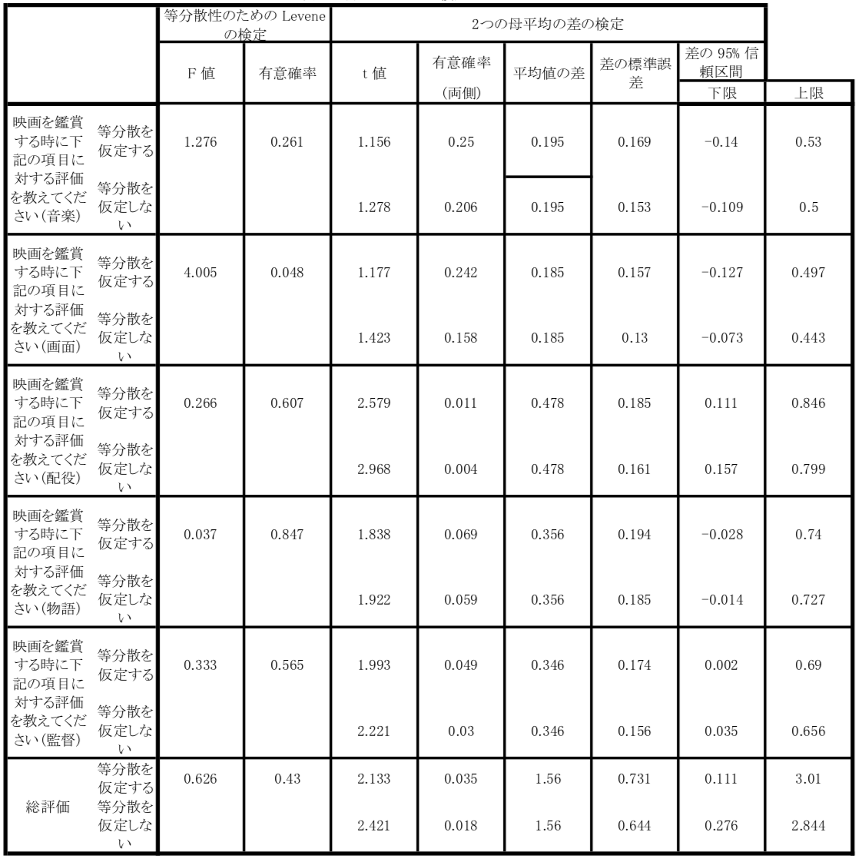

t検定の検定結果は、「配役」・「監督」・「映画総合評価」の評価に差があったため、有意確率p値は0.05未満であった、統計学的有意水準に達し。

したがって、「映画創作動機を知っている鑑賞者たち」が 「配役」・「監督」・「映画総合評価」という三つの要素に対して、確実に、高い評価入力する。

また、上記の分析手法と同じように、「『君の名は。』を見る前に映画関する宣伝・レコメンデーションなどを見たことありましたか」という質問と映画の詳細評価との関連性を分析すると、表5-4に表示している。

表 5-4 「映画の宣伝・レコメンデーションなどを見た人々」と

「映画の宣伝・レコメンデーションなどを見てない人々」が

「音楽・画面・配役・物語・監督・総評価」に対する評価点数

|  |  |  |  |  |  |  |
| --- | --- | --- | --- | --- | --- | --- |
|  | 音楽評価 | 画面評価 | 配役評価 | 物語評価 | 監督評価 | 総評価 |
| 映画の宣伝・レコメンデーションなどを見た人々 | 4.73  （高い） | 4.81  （高い） | 4.25  （高い） | 4.25  （高い） | 4.46  （高い） | 22.50  （高い） |
| 平均評価 | 4.46 | 4.60 | 4.17 | 4.16 | 4.29 | 21.68 |
| 映画の宣伝・レコメンデーションなどを見てない人々 | 4.27  （低い） | 4.45  （低い） | 4.11  （低い） | 4.10  （低い） | 4.18  （低い） | 21.11  （低い） |

t検定の検定結果は、「音楽」・「画面」・「映画総合評価」の評価に差があったため、有意確率p値は0.05未満であった、統計学的有意水準に達し。

したがって、「映画の宣伝・レコメンデーションなどを見た人々」が 「音楽」・「画面」・「映画総合評価」という三つの要素に対して、確実に、高い評価入力する。

## 5.3 行動要素のまとめ

　 本章の分析結果は図5-5に示すように、 『君の名は。』を見る前に、55%の調査対象は新海誠の既往の作品を見たことがあり、66%の調査対象は新海誠監督を知っており、85%の人が映画について宣伝と推薦を見たということである。また、映画の口コミの散布する場所は、主にWeChatやWeiboなどのSNSであることがわかった。調査対象の映画を見る原因は、「インターネットの口コミが良いから」（38%）という回答が最も多い。

　 他方、『君の名は。』を見た後に、30.4%の調査対象が自発的に映画に関する話題を口コミで友人に伝えた。それ以外にも、15.1%の調査対象が新海誠監督の他の作品を見る、14.1%の調査対象がSNSで自分の感想を発信という行動を取っている。

また、アンケート調査結果のSPSS統計分析により発見したことは、「映画創作動機を知っている鑑賞者たち」の映画に対する評価は「映画創作動機を知らない鑑賞者たち」と比べた時に映画に対する評価が高くなるということが明らかになった。

図5-5 『君の名。』のイメージの行動要素

|  |  |  |
| --- | --- | --- |
| 行動要素 | 映画を見る前 | 映画について宣伝と推薦を見た（85%）  新海誠の既往の作品を見た（55%） |
| 映画を見る後 | 自発的に映画に関する話題を口コミで友人に伝える(30.4%)  新海誠監督の他の作品を見る(15.1%)  調査対象がSNSで自分の感想を発信する(14.1%) |
| 映画を見る前の行動要素と評価要素の関連性 | 「映画創作動機を知っている鑑賞者たち」が 「配役」・「監督」・「映画総合評価」という三つの要素に対して、確実に、高い評価入力する。  「映画の宣伝・レコメンデーションなどを見た人々」が 「音楽」・「画面」・「映画総合評価」という三つの要素に対して、確実に、高い評価入力する。 |

# 第6章 日本観客の『君の名は。』のイメージとの比較分析

第3章から第4章は、「データ分析」と「賛同数が多いのコメントを読み込む」の方法で、中国観客が注目したキーワードおよび関心を持ってる映画要素を解明したが、他の国の観客（特に日本の観客）のイメージと比較しないと、中国観客の特殊性を解明できない。

本章では、日本人の鑑賞者の『君の名は。』に対するイメージを分析し、中国人の鑑賞者との相違点を明らかにする。

## 6.1 イメージの比較

日本における、主な映画レビューサイトに関する情報は下記である（2017.12.19時点）。

表6-1 『君の名は。』が日本映画レビューサイトにおけるレビュー数概況

|  |  |  |  |  |
| --- | --- | --- | --- | --- |
| 国 | サイト名 | レビュ件数 | 評価点数 | アドレス |
| 日本 | Yahoo! 映画 | 8,410 | 4.07点（満点5点） | <https://goo.gl/agYoCL> |
| 日本 | Goo映画 | 265 | 4星（満点5星） | <https://goo.gl/yPv8os> |
| 日本 | ぴあ映画生活 | 238 | 79点（満点１００点） | <https://goo.gl/SxuUv8> |
| 日本 | みんなのシネマレビュー | 135 | 7.12（満点１０点） | <https://goo.gl/cMe42U> |
| 日本 | 映画.com | 1821 | 4.0点（満点５点） | <https://goo.gl/Q7SU1A> |
| 日本 | coco | 454 | 満足度82%（満点100%） | <https://goo.gl/VbdcQt> |

これらの映画レビューサイトにおいては、投稿者からの入力情報をもとにして、作品の良し悪しを示す評価数値が映画ごとに掲載されている。それらサイトの中で、投稿件数が多く、数値による映画の評価が総合評価だけでなく映画の種々の属性について評価項目を設定するYahoo! 映画からレビューデータを収集することにした。

「映画.com」と「Filmmark」は日本国内で人気のある映画評価サイトであるが、評価に関する種々の属性について評価項目が足りないため、それらサイトの中のデータは採集しなかった。

Yahoo! 映画の特徴の一つは、総合評価（全体的なイメージについて、 5段階で評価を入力する）と詳細評価（物語・配役・演出・映像・音楽の 5 つの観点について、それぞれ５段階で評価を入力する）をそれぞれ別々に入力することができる。

観客が映画レビューを書く為に、Yahoo!Japanの会員を登録する。そして、タイトル（全角20文字以内）、本文（全角2,000文字以内）、総合評価は必須項目である。それ以外に詳細評価を入力することができる。レビューサイトによっては、詳細評価から自動的に総合評価を決定する形式のものもある。最後に、“泣ける”、“恐怖”、“知的”など20種類のイメージワードの選択肢が用意されており、作品のイメージに合う言葉を任意に選ぶようになっている。

このような手順を経て、入力されたレビュー投稿は図6-2のように表示される。この投稿を見た閲覧者がレビューに対して「役に立った」ボタンをクリックすることできる。

図6-2 Yahoo!映画レビュー投稿の例

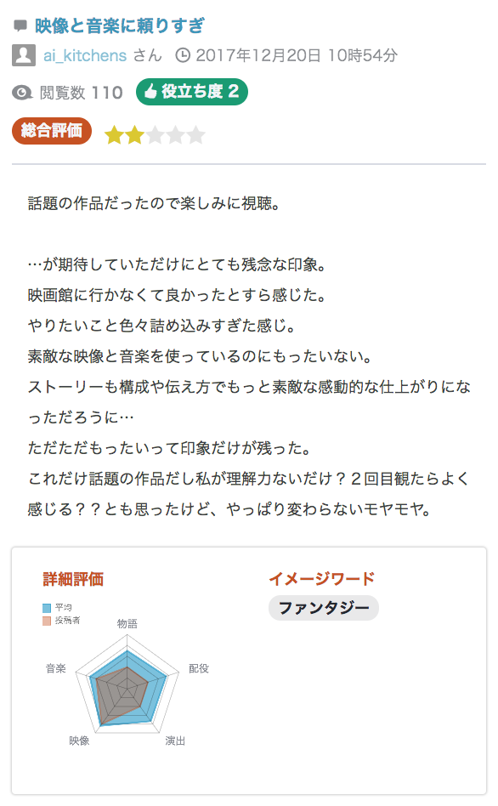

出典：Yahoo!映画

本研究では、Yahoo!映画と同じ詳細評価やイメージキーワードをアンケート調査の質問に導入した。詳細評価について、アニメの演出は絵と声優で構成されるため、普遍的な演出と定義が異なる。そのため、アンケート調査では演出というワードは削除している。その上、研究対象の監督に対する評価を明らかにする為、監督という選択肢をアンケート調査では加えている。

アンケートの統計結果と、Yahoo!映画の統計結果との比較は図6-3・図6-4通りである

図6-3 詳細評価の比較

|  |  |  |  |  |  |
| --- | --- | --- | --- | --- | --- |
| ランキング | ① | ② | ③ | ④ | ⑤ |
| Yahoo!映画 | 映像 | **配役** | 音楽 | 演出 | 物語 |
| アンケート調査 | 映像 | 音楽 | 監督 | **配役** | 物語 |

図6-4 イメージワードの比較

|  |  |  |  |
| --- | --- | --- | --- |
| ランキング | アンケート調査 （比率） | | Yahoo!映画 |
| ① | ロマンチック | 18.33% | ファンタジー |
| ② | ファンタジー | 10.56% | **泣ける** |
| ③ | 可愛い | 9.17% | ロマンチック |
| ④ | 勇敢 | 8.16% | **切ない** |
| ⑤ | **悲しい** | 8.33% | **楽しい** |
| ⑥ | ゴージャズ | 8.06% | 不思議 |
| ⑦ | **泣ける** | 7.78% | **笑える** |

図6-3から、映画の各要素の評価は、アンケートの対象者（中国人）とYahoo!映画のユーザー（日本人）でほぼ同じだが、「配役」への評価は異なることが明らかとなった。中国の観客は、日本人の観客に比べて『君の名は。』の配役の評価が低かった。

また、図6-4からは、アンケート調査の対象者（中国人）とYahoo!映画のユーザー（日本人）のイメージワードはほとんど同じだが、中国人には「笑える」「切ない」というイメージワードが基本的に出てこなかった。

詳しくdouban.comコメントを分析すると、映画を見て笑った人はほとんど日本に滞在している、あるいは日本語が通じる中国人であることがわかる。日本語が通じないユーザーのコメントには「楽しい」・「笑える」という言葉が出てこない。

また、図6-4から、「泣ける」というイメージワードを選んだ中国人の観客が少ないことに比べ、「泣ける」・「切ない」を選択した日本人の観客が多いことがわかる。第3章で分析したコメントにも「泣ける」という気持ちは少なく、「切ない」というイメージもは全く出てこない。

実際に、「切ない」というワードは日本人の重要なイメージである。Yahoo!映画を運営する株式会社GYAOは「2016年8月に公開された『君の名は。』が3カ月連続で各部門にランクインし、多くのユーザーから愛される作品となっています。」[24]と記事していた。その中でも、「泣ける」・「切ない」部門の『君の名は。』のランキングは特に高かった（図6-5）。

図6-5 Yahoo!映画各部門ランキング（2016.11.24時点）

|  |  |
| --- | --- |
| 部門 | 『君の名は。』のランキング |
| 泣ける | 3位 |
| 切ない | 3位 |
| 楽しい | 3位 |
| 勇敢 | 4位 |

出典：株式会社GYAOのデータより作成

次の節では、日本人と中国人との『君の名は。』へのイメージが異なる要因について詳しく分析する。

## 6.2 配役と笑いツボ篇

何で「配役」と「笑える」この二つ要素が中日観客における感情の「差」があるかと言うと、文化と言語の「差」が原因であると考える。

心理学の視点から見ると、「単純接触効果」（1968年、アメリカの心理学者ロバート·ザイアンスが論文 Zajonc (1968) [25]にまとめ、知られるようになった。）という現象がある。

実際に、日本では『君の名は。』の上映開始の初期に、有名な俳優や女優を起用することがツイッターで大ヒットな話題になった。

- 『君の名は。』ツイッター前情報から、声優軽視アニメめ、ペッ、と思ってたけど、声はよかったのは評価。あと曲もよかった。

- 『君の名は。』の一番評価できるポイントは話題性のある俳優や女優を起用しつつ、"声優業"をしっかりとこなせる人を起用している点だと思った。

- すんごく面白かったです。声優は下手な人が誰もいません。サマーウォーズの時と比べて神木隆之介の演技が格段に上手くなっていました。あと今言えることは、ヒロインが可愛い、ヒロインが可愛い。

- 『海外作品の吹き替えやアニメの声優に俳優・女優を使うな問題』ってただ単に『演技の下手な俳優、女優が吹き替え・声優するからダメなだけ』なんだなーと昨日『君の名は。』見てて思った。神木くんも良かったけど長澤まさみは声優もいけるのね。前情報入れないで見たからエンドロールで気づいたくらい。

したがって、日本の観客が繰り返し接するとその声優に好意度や印象が高まるという効果である。しかし、中国の観客には、その声優の声に接していないため、情動反応および連動想像がない。

その上、映画の中には色々日本特有のシーンがあり、例えば「祭り」や「伝統文化」や「学校のいじめ現象」や「弁当文化」など、日本でしか見られないものが多い。配役の体の小さな動きや面白い言葉が多く出てくるが、海外の観客に伝えることは難しい。

例えば、「私」「僕」「俺」という言葉は中国語に通訳する時に、感情の軽さと重さを把握することは難しい。「結び」という言葉も、中国語の中に、適当な通訳がない（中国で上映する時、「結び」は「霊の媒介」という意味で通訳されている）。これが、中国の観客が映画の笑いツボを理解できないの原因となっていると考えられる。

## 6.3 切ない篇

　 近代認知科学の研究の深化によって、人間の脳には複数の共通点があることが明らかとなっている。最も大事な四つの共通点は「脳は情緒が大好き」、「脳はファンタジーが大好き」、「脳はけちだ」、「脳はモデルが大好き」である。

　好奇心がなく、ファンタジーな物事を好まない人々は、変化し続けるのを嫌い安穏な生活を選び、変化が起こると淘汰される。淘汰により、残った人はほとんどファンタジーな物事を好きな人となる。人間が３歳から物語を理解することでき、物語は良し悪しを判断することもできる[26]。ファンタジーであるかどうかは判断標準である（ロマンチックもこの通り）。

もちろん、映画評価サイトが「切ない」という選択肢を提供したことが一番の原因だが、もう一つ原因は、日本大震災の繋がりかもしれないと考える。

中国のコメントでは、震災について言及されることがあまりなかった。実際に、新海監督が映画を創作する動機は「東日本大震災」であった。このことを知っている人は多くなく、震災を体験した中国人も多くないと言うの事実だ。日本は、自然災害が多い国として、災害に対する態度が特別だと考える。

中国のコメントからは「切ない」という気持ちが見られないが、「泣ける」というイメージがなぜ共通点になるのか。それには下記の理由がある。

認知科学の視点から、人間の情緒は三つのタイプがある。

1. 基本情緒（生まれたから）：楽しい、泣ける、怒る、驚いた、嫌い
2. 複合情緒（成長経験は必要）：嘘付き、自慢、やましい
3. ポジティブ情緒: 感激、希望、おもしろい、愛 | ネガティブ情緒: 鬱病、恐れ、焦慮

　 この中、ネガティブ情緒は悪いことではなく、前頭前皮質の原因で、他の人のネガティブ情緒を感じると、自身も同じ体験をしたように感じる。

認知神経科学分野の研究者Hasson（2008）[27]は「観客が映画を鑑賞する時の脳波」を分析した。その結果、図6-6に示すように、同じ映画を鑑賞する観客の脳波経時変化は同じであることが明らかとなっている。

図6-6 映画を鑑賞する人の脳波

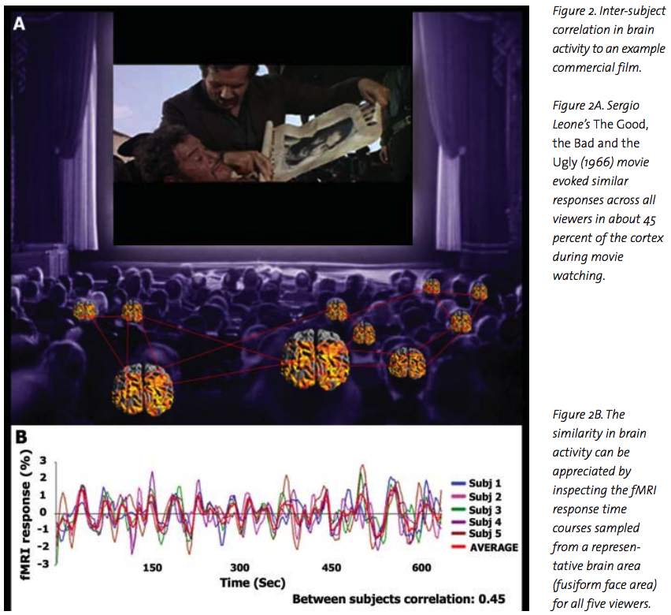

出典：Hasson（2008）Neurocinematics: The neuroscience of film

また、Hasson（20１0）[28]の研究結果から、調査対象者は、映画の内容を物語として他者に伝える時に、「話し手(speaker)」の脳波経時変化は映画を鑑賞する時の脳波変化とほぼ同じであることが明らかとなっている。また、もし「聞き手」(listener)が丁寧に「話し手(speaker)」の話の聞くと、「聞き手」(listener)もほぼ同じの脳波経時変化となる。

この研究から、映画の影響力とその口コミによる影響が発生する過程を解明したが、観客は一体どんな映画に興味があるのか、Chu（2017）[29]が研究を行っている。

Chu（2017）は観客が映画を見る時の表情を記録して、その表情が反応した情緒をAIの技術で分析した。、表情からは情緒（ポジティブ・ネガティブ） を判断することができる。この技術で様々な映画を分析すると、観客の評価が一番高かったの映画は「ポジティブ情緒・ネガティブ情緒」の変化が大きく、ポジティブ情緒が最後にくる映画である。『君の名は。』もこれに当てはまる。

現象的な文化ブームになったコンテンツ作品が一つ共通点であり、ネガティブ情緒もあるが、ポジティブの情緒がもっと多い。

　　『君の名は。』も、最初はネガティブな要素があって（災害、別れなど）、人間の共感および注目を集めたあとに、村民たちを助けて、恋人と出会うなどのポジティブ要素が出てくる。

新海監督はこのような手法で、人々に被災地に対して新しい感覚を喚起したかった。監督自身も、日本国内ではなく、世界中の観客も感動したことに驚いている。

もう一つ共感を喚起した重要な要素は、新海監督が描いた風景の絵である。「君の名」の中には、多くの風景が出現する。なぜこれが共感を起こすのかというと、「記憶の生存効応」(memory's survival processing effect)[30]である。

この論理を参照すると、、覚えやすい映画シーンとは、生存に関連するシーンである。災害、空、水、山、植物、花の方が他の要素より覚えやすい。

## 6.4 レトリック篇

映画の本質を伝える時に、異文化間の壁は文化や言葉の意味だけではなく、レトリックにも原因がある。例えば、佐藤信夫（言語学学者）は、著書の『レトリック感覚』[31]の中で書いてあるのは、「黙説あるいは中断」や「ためらう」というレトリックである。この手法は、本当に言いたいことを言わず、関係のない言葉をたくさんを伝える、「Xを指すのに別のものを指すYという語を用いる」という手法である。

例えば、宮水一葉が夢を形容する方法：「夢というのは、いつともどことも知れん場所に、理屈を超えてむすびつくということなんやろう。それもむすびということなんやないかなぁ。夢は神様そのものではないが、夢を見ることは神様ということなんやよ。」

宮水四葉がばかを形容する時：「男子の世界は『バカ』の二文字ですべて言い尽くせるように思う。男子の世界には、『バカほど偉い』という単純な法則があり、バカの度合いが高い行動を内輪でやんやとはやして喜ぶ。すると内輪ででもっと受けようとするので、ますますバカが煮詰まっていく悪循環なのだろう。」

立花瀧が命の意味を考える時：「あいつの体温も鼓動も、息づかいも声も、まぶたを透かす鮮やかな赤も鼓膜に届く瑞々しい波長も、俺は確かに感じていたのだ。あれで生きていないのだとしたら、なにも生きていない。そう思えるくらいに、あれは命だった。」

立花瀧が三葉を探したい時：「世界がこれまでにひどい場所ならば、俺はこの寂しさだけを携えて、それでも全身全霊で生き続けてみせる。この感情だけでもがき続けてみせる。ばらばらでも、もう二度と逢えなくても、俺はもがくのだ。納得なんて一生絶対してやるもんか・・・」

この四つの例は日本の観客に対して名言である存在であるが、もし何も工夫せずに中国語に通訳したら、言葉原来の美しさと空間感がなくなる。

# 第7章 おわりに

## 7.1 研究のまとめ

本研究では、2016年に大ヒット話題になった映画『君の名は。』に対する中国人のイメージが経時的にどのように変化するか、その変化について、中国での日本に関する情報源がどのような影響を及ぼすかを、映画評価サイトのコメント分析とアンケート調査を通じて究明することを試みた。

調査の結果、中国人の『君の名は。』のイメージの「認知キーワード」は「新海誠」「物語」・「画面」である、イメージの「評価要素」について、『君の名は。』が上映された初期に、日本にすんでいる中国人と海賊版を視聴した中国人が、『君の名は。』を高く評価し、その初期評価の影響が映画の流行に非常に大きく影響を与えたと考えられる。

イメージの「感情要素」について、「映像の綺麗さ」と「新海誠」は圧倒的に好評であるのに対し、物語の整合性と恋愛展開の正当性に関しては、評価が二極化していることが明らかになった。「新海誠のことをよく知る人」が物語の整合性と恋愛展開を高く評価しているが、「新海誠のことをよく知らなかった人」は、物語の整合性と恋愛展開対して、評価が低く、主観的に映画を評価したコメントを書いたと推察される。

「行動要素」の分析の結果は「中国における新海誠の認知度が高い」および「インタネットの口コミが良い」ということだ、口コミを広める主力は主に「日本に住んでいる中国人」、「新海誠の既存のファン」及び「映画を発行する会社光線メディア」、口コミが形成される時期は映画が中国で上映が開始される前の3ヶ月間である。口コミを散布する方法は主に友人の言い伝え、およびwechat・weibo（中国版のLineとツータ）である。

最後のアンケート調査結果のSPSS統計分析により発見したことは、「映画創作動機を知っている鑑賞者たち」が 「配役」・「監督」・「映画総合評価」という三つの要素に対して、確実に、高い評価入力する。「映画の宣伝・レコメンデーションなどを見た人々」が 「音楽」・「画面」・「映画総合評価」という三つの要素に対して、確実に、高い評価入力する。

## 7.2 今後の課題と展望

最後に、今後の研究上の課題を述べる。まず、本研究では、『君の名は。』に対して中国人のイメージのみを取り上げて分析した。今後、研究結果の普遍性を広める為に、他の「日本映画、アメリカ映画、イギリス映画」に対する中国人のイメージの経時的変化がよく広く分析と考察を加える必要があろう。

また、今回の研究では、データ結果に基づいた仮設はできたが、アンケートの設計およびその分析方法を事前に予想できなかったので、研究対象数も足りないし、研究の結果を十分に検証できなかった。今後、インタビュー調査や文献調査に対する研究を進めし、その結果を一緒にまとめて、二度目のアンケート設計・調査・分析の必要がある。

謝辞

この論文を書くにあたっては、麻生先生から非常に大きなご助力をいただきました。指導教官として、麻生先生にはこの論文について構想、主題、文章表現などで多くのご指摘をいただきました。先生のおかげで、卒業論文は無事に完成しました。ここに心から感謝の気持ちを表したいと思います。

# **参考資料**

■　参考文献

[] 伊藤公雄編（2006）『イメージとしての「日本」05：海外における日本のポピュラーカル チャー受容と日本研究の現在』大阪大学 21 世紀 COE プログラム「インターフェイスの人文学」

[] 石井加代子. (2004). 心の科学としての認知科学. 科学技術政策研究所 科学技術動向研究センター.

[] 浅岡隆裕. (2006). イメージ形成に関する社会学的研究序説: 特にメディア的媒介要因を中心に.

[] Baddeley, A. D., & Hitch, G. (1974). Working memory. Psychology of learning and

motivation, 8, 47-89.

[] 江暉. (2013). 中国における日本イメージ及びその構造モデルに関する検討.

[] 御堂岡潔（１９９２）「文化集団のイメージ：マス・レベルにおける文化理解」大坊郁夫・安藤

[] Cosley, D., Lam, S. K., Albert, I., Konstan, J. A., & Riedl, J. (2003, April). Is seeing believing?: how recommender system interfaces affect users' opinions. In Proceedings of the SIGCHI conference on Human factors in computing systems (pp. 585-592). ACM.

[] Craik, F. I., & Lockhart, R. S. (1972). Levels of processing: A framework for memory research. Journal of verbal learning and verbal behavior, 11(6), 671-684.

[] 佐藤信夫. (1992). レトリック感覚. 講談社.

[] Gazzaniga, M. S. (2008). Human: The science behind what makes us unique.

[] Hasson, U., Landesman, O., Knappmeyer, B., Vallines, I., Rubin, N., & Heeger, D. J.

(2008). Neurocinematics: The neuroscience of film. Projections, 2(1), 1-26.

[] Chu, E., & Roy, D. (2017). Audio-Visual Sentiment Analysis for Learning Emotional

Arcs in Movies. arXiv preprint arXiv:1712.02896

[] Nairne, J. S., Thompson, S. R., & Pandeirada, J. N. (2007). Adaptive memory: survival

processing enhances retention. Journal of Experimental Psychology: Learning, Memory,

and Cognition, 33(2), 263.

■　参考サイト (URLは2018.1.12日現在)

[1.] 国家新聞出版広電総局：<http://www.sapprft.gov.cn>

[2.] UNESCOデータ：<http://data.uis.unesco.org/>

[3.] 日本貿易振興機構.2008.中国への各種コンテンツ輸出に関わる契約書フォームの作成/解

説書：<https://www.jetro.go.jp/world/reports/2008/05001561.html>

[4.] 国家発展改革委員会・商務部.2017.外商投資産業指導目録：

https://www.jetro.go.jp/world/reports/2017/02/e5d4309f1a66d534.html

[5.] 知的財産戦略本部.(2017). 知的財産推進計画：

<https://www.kantei.go.jp/jp/singi/titeki2/kettei/chizaikeikaku20170516.pdf>

[6.] 経済産業省. (2016). 通商白書. 通商産業省.

<http://www.meti.go.jp/report/tsuhaku2016/whitepaper_2016.html>

# 付録 コメント内容の通訳

抽出したコメントの概要：

映画コメントの总赞同数121,777

抽出した97件コメントの賛同数100,909

|  |  |  |
| --- | --- | --- |
| 評価点数 | 件数 | 賛同数 |
| 5 |強くお勧め | 36件 | 賛同数58383 |
| 4 |お勧め | 14件 | 賛同数4462 |
| 3 |まあまあ | 34件 | 賛同数15969 |
| 2 |よくない | 12件 | 賛同数16097 |
| 1 |最低 | 1件 | 賛同数5502 |

画面を提示したコメント14件：4,13,15,17,30,35,42,70,84,88,92,93,96,97

新海誠を提示したコメント35件：1,2,3,4,10,15,17,18,23,24,25,26,30,31,33,35,36,37,40,42,44,45,

52,62,63,66,67,68,69,71,84,85,90,91,96

物語を提示したコメント43件：1,4,15,16,17,18,23,24,25,26,30,33,35,36,37,40,44,42,46,48,51,52,

61,62,63,64,67,68,69,70,71,72,74,77,82,83,84,85,87,88,90,93,96

以上のキーワードを提示しなかったコメント３４件：6,7,19,20,22,27,28,29,32,34,38,39,41,43,47,49,

50,54,55,56,57,58,59,60,73,75,76,78,79,81,86,94,95

**5 |強くお勧め |36件 |賛同数58383**

|  |  |  |  |  |  |
| --- | --- | --- | --- | --- | --- |
| No | コメント | 通訳 | 点数 | 発表時間 | 賛同数 |
| 1 | 这部片深刻地告诉我们 一个有好剧本的诚哥有多可怕 | この映画は、いいスクリプトを持つ新海誠の素晴らしさがよくわかった。 | 強くお勧め | 2016-09-05 | 12794 |
| 2 | 新海诚用这样的故事去温暖城市中每一个仍然愿意相信爱的人。在这么大的世界里，能够遇见你，竟然需要如此用力。穿越错位的时空，仰望陨落的星辰，你没留下你的名字，我却无法忘记那句“我爱你”。 | 新海誠は、このようなストーリーを使って、まだ愛を信じようとしている都市のすべての人を暖かく しています。このような 大きな世界では、あなた に出会うのはどれほど難しいのだろう。間違った場所と時間を経て、堕落した星を仰望し、あなたはあなたの名前を残さな かったが、「私はあなた を愛している」というフレーズを忘れることはで きない。 | 強くお勧め | 2016-09-07 | 11768 |
| 3 | 这一次要给新海诚打200分，在我鄙视他不过只是纯情小清新的10年前，没料到有朝一日会在电影院里哭到断气。恍惚看到了穿越时空少女时期的细田守。为所有的少女心和中二病鼓掌，青春不死就能相遇，就能拯救地球。现在我抹着眼泪走出影厅，看到后排的少年摘下眼镜，嚎啕大哭起来。。。 | 今回は新海誠に200点を あげる、僕は10年前に彼 の純潔を軽蔑し、見下し たが、まさか映画館で息 切れまで泣く日が来ると は思わなかった、 世の中 の乙女心と中二病の為に 拍手する、君たちは地球 を救うことができます。 今の僕は大劇場で涙を拭 き取り、後ろの少年がメ ガネを取り、大声で泣き 出した。 | 強くお勧め | 2016-08-27 | 8111 |
| 4 | 新海诚的作品此前一直因剧情单薄为人诟病，现在好了，这部不光有壁纸级别的画面，还有能被各个层次及年龄段的人所接纳观赏的剧情，不再沉闷，还很感人。电车，时空，云海，星光，这些标志性的元素一个没少，但他一直都在超越自己。可以说，凭此片新海诚将正式踏入当今日本动画界大师级导演的行列。 | 新海誠の作品は貧弱なプ ロットによって批判され てきたが、今や壁紙レベ ルの絵を描くだけでな く、あらゆるレベルや年 齢層の人々が受け入れら れるような物語ができま した。 電車、宇宙、雲の 海、星、これらの象徴的 な要素は一つも欠かせな かった。彼はいつも自分 自身を乗り越えようとし ていました。 この映画の おかげで、新海誠は正式 にアニメーション産業の マスターのランクに入れ たと言えるでしょう。 | 強くお勧め | 2016-08-26 | 4742 |
| 5 | 我们曾在过去的梦境里相遇我们将在未来的现世中重逢、RAD的配乐做到了完美 | 私たちは過去の夢で出会 った、いつかまた会いま しょう、RADのサウンド トラックは完璧だ。 | 強くお勧め | 2016-08-26 | 4133 |
| 6 | 黛玉心中想道：“好生奇怪，倒像在哪里见过一般，何等眼熟到如此!”宝玉看罢，因笑道：“这个妹妹我曾见过的。”贾母笑道：“可又是胡说，你又何曾见过他？”宝玉笑道：“虽然未曾见过他，然我看着面善，心里就算是旧相识，今日只作远别重逢，未为不可。” | 黛玉が心の中で思ったの は:「奇妙な、どこで会 ったことありましたか、 なんでこんなに馴染んで いるのかな!」。宝玉が 聞いたら、笑いながら言 った:「僕はこの女の子 見たことあるよ」。宝玉 の母も笑った:「うそだ よな」。宝玉は笑顔で言 った:「僕は彼女を見た ことはないけれど、よく 見えると、心は覚えてい る、今日は再会の日にす るのが、いいんじゃない でしょうか」 | 強くお勧め | 2016-10-03 | 4034 |
| 7 | 错过和努力才是爱和青春的墓志铭 | 「肩と肩をすれ違う」と「努力」こそ、愛と青春のエピタフ | 強くお勧め | 2016-08-28 | 2832 |
| 8 | 只有新海诚才能让我一次又一次感受到爱情的纯粹与美好。被爱情伤得遍体鳞伤的我，不再相信爱情的我，突然会想，不如再勇敢地去谈一场恋爱？嗯，好像可以！ | 新海誠だけが、愛と美の 純粋さを何度も何度も感 じさせます。 私は愛によ って傷だらけになって、 もはや恋を信じていな い、この映画を見てふっ と思った、もっと勇敢に 恋をできるかもしれな い? ああ、いけるかも! | 強くお勧め | 2016-09-07 | 2612 |
| 9 | 可以给8颗星吗？跟看完预告片想象的剧情完全不一样好吗？！必须超级安利的片子。除了神木弟弟，上白石妹妹的声音也好好哦。难得看到late show满席的片子了。预计票房会超级好。 | 8つの星を与えることは できますか? トレーラー 予告編を見て想像したス トーリーとは完全に違 う? ! スーパーおすすめ の映画でなければなりま せん。 神木さんに加え て、白石ちゃんの声もよ くて、レイトショーまで 満席になるような神作。 興行収入もめっちゃ高く なるでしょう。 | 強くお勧め | 2016-08-27 | 1300 |
| 10 | 新海诚花了十年，让男女主在擦肩而过后回头叫住了对方。 | 新海誠は10年を掛けて、 ヒロインたちがすれ違っ た後に、お互いに向かい 合わせ、呼び止めた。 | 強くお勧め | 2016-09-28 | 1298 |
| 11 | 先写下 我爱你 再到世界尽头找你的名字 | 最初に “愛してる”を書 き留めて、そして世界の 果てまであなたの名前を 探しに行きます。 | 強くお勧め | 2016-09-09 | 950 |
| 12 | 至今为止最好的新海诚 | いままで最高な新海誠 | 強くお勧め | 2016-08-30 | 445 |
| 13 | 连蒙带猜听懂了10%然后剩下的对白都靠自己编😂画面很多时候除了主角之外的背景都已经做到了电影级的分辨率，简直美哭！变完身主角在大屏幕揉奶摸蛋什么的也是够了，而且看到搞笑的地方全场肃静就我一个人跟傻子一样笑……霓虹人都特么是木头吗！ | セリフを推測しても10% しか理解できない。主人 公以外のシーンのムービ ーレベルの解像度になり ました、めっちゃ美しい です! 大画面の前で主人 公が堂々と乳房を触るこ となど信じられない、映 画館の中で笑った人は私 だけだった。日本人はな んで笑わなかったの! | 強くお勧め | 2016-08-29 | 441 |
| 14 | 看得眼泪汪汪 | 見ながら涙があふれる | 強くお勧め | 2016-09-25 | 400 |
| 15 | 今年最满意的一部电影，非常了解大家二刷三刷的心情。一直觉得新海诚的故事是短板，但这次的剧本出乎意料的好。影院观影体验极佳，画面音乐毋庸置疑，笑点和煽情都恰到好处，关于时空，牵绊，成长和爱。时空交错让人想起《彗星来的那一夜》，关于名字的记忆让人想起《千与千寻》里的两人的空中坠落。 , | 今年最も満足した映画だ った、皆さんが二回目三 回目見に行くの気持ちを 良く理解した。 いつも新 海誠の物語は短いだと感 じていたが、今回のスク リプトは意外に良い。 シ ネマの鑑賞体験も素敵 だ、画面と音楽はもちろ ん、笑いツボとセンセー ショナルまでもちょうど いい感じだ。時間と空間 の変遷は「彗星が来た 夜」を思い起こさせ、名 前は「千と千尋の神隠 し」の2人が墜落すること を連想させる。 | 強くお勧め | 2016-09-03 | 335 |
| 16 | 故事真的就是《你眼中的世界》+《只有你听见》，但人类就是会被这种自己终其一生都不会遇到的奇迹所感动啊！ | 物語は本当に「In Your Eyes」の物語プラス「君 にしか聞こえない」の物 語です、しかし人間とは こう言う一生も遭遇しな い奇跡に感動する生き物 なんです! | 強くお勧め | 2016-12-02 | 322 |
| 17 | 新海诚长进了，会讲故事了。以前我总笑他是日本动画界的王家卫。可现在，快要追赶宫崎骏了。思念日本乡愁病发作时，必看新海诚止渴。因为那天光云影、草木樱花、电车街角、广告牌、瓶装茶…甚至画面里流动的一股空气一抹微尘，都实实在在是属于日本的。哪怕我身在日本，都愿意沉溺这个二次元的日本里。 | 新海誠さんは成長しまし た、物語を伝えることが できるようになった。 私 はいつも「日本アニメー ション業界のWong Kar Waiだぞ」と彼を笑って いました。 でも今、彼は 宮崎駿をキャッチしよう としています。 映画の中 の光の雲、樹木、さく ら、トラムコーナー、看 板、瓶詰めのお茶...空気 とほこりも日本の特有さ を出しています。 日本に いる私でさえ、この2次 元の日本にずっといたい です。 | 強くお勧め | 2016-09-16 | 212 |
| 18 | 身体互换虽然早已不是什么新题材 全程看得我多处浑身发麻感动得一塌糊涂 尤其是喜欢三年后两人在糸守相会的画面 能听到对方的声音 交错的时候被两人的“結び”系着无法分开 彗星那一夜就是所谓的前生今世吧 剧情歌曲声优 啃半生肉庆幸现在的水平已不怎用字幕了【新海诚牌狗粮 一吃就见效 吃完汪汪叫】 | 体の交換はもはや新しい 題材ではありませんが、 私は見ながら感動して鳥 肌まで立ちました。特に 3年後、2人がお互いの声 を聞く時に、二人は結び が原因で離れなかった。 「嬉しいことに、今の私 がこの映画を見る時に字 幕もいらないのだ。」 | 強くお勧め | 2016-09-08 | 198 |
| 19 | 可能是年纪大了吧，没有骚年们辣么感动了。倒是觉得，每个人在人生的一段时期里，总会坚信自己会遇上一个命中注定会相遇的人，不知道他是谁，但就是相信会遇到。这种“坚信”我们大多数人早已放弃，所以我们才会在电影里去看男女主没有放弃。年轻，真好。 | 年を取っているかもしれ ません、青春を感じるあ なたたちみたいに映画に 触れられたロマンスはあ りません。 逆に思ったの は、誰でも人生の一段階 に、自分は運命な人と出 会ったと信じてるでしょ う、その人は一体誰かと はわからないのですが、 ただただ信じている。僕 たちの中に、大勢いの人 がすでにこの信念を諦め たから、皆映画館へ「諦 めなかった」の主人公た ちを見に行くのだろう。 若くていいな。 | 強くお勧め | 2016-09-23 | 157 |
| 20 | 真美啊！真好啊！还要3什么鬼D！这才是电影啊啊啊！！！ | とても美しい!最高だ! 3Dとかいらない! これ ぞこそ映画だ! ! ! | 強くお勧め | 2016-12-05 | 156 |
| 21 | 红绳是所有結び的具象化，讓彼此見證從混沌初開，日月更迭，到宇宙洪荒都延綿生息的共感。對細膩感情的動容讓我在內心淚流了N次，且觀後會讓人產生對某種宿命性羈絆的期待，你翻山越嶺日渡千里，只為和TA擦身而過，然後強烈的déjà vu讓你終於忍不住轉過身問出口，“我們，是不是在哪裡見過。” | 赤いロープはすべての結 び目の視覚化であり、混 沌の始まり、太陽と月の 変化、そして宇宙の永続 的な成長の共通の感覚か らお互いを目の当たりに することができます。 感 情の繊細な気持ちが私に 心の中で何回も涙を吹き 込ませ、そのコンセプト の原因で、運命を楽しみ にしています。あなたが 恋人と会うために、千キ ロをわたって山を越え、 その強烈な予感があっ て、回り込んで話を掛け た:「私たちは、どこで 会ったでしょう」 | 強くお勧め | 2016-08-30 | 130 |
| 22 | One more time, One more chance | もう一度、もう一度チャンス | 強くお勧め | 2016-10-03 | 126 |
| 23 | 应该是至今为止最好的一部新海诚。不仅控制好了节奏讲好了故事而且延续了「言の葉の庭」里对日语本身的溯源。从「結び」生发出人与人、人与非人、传统与现代、过去与未来甚至梦境与现实之间的千丝万缕，绵密的彩线相互缠绕、最终汇聚在日本文化的传统风景及「たそかれ」的逢魔时间，啊…太感动了 | いままで最高な新海誠だ。映画のリズムをコントロールしただけでなく、ストーリーもうまく伝えた。「言の葉の庭」と同じような、日本語の根源を追求する。 「結び」という言葉から人と人、人と非人、伝統と現代、過去と未来、さらには夢と現実の間の繋がりを探求しました。 綿密な色とりどりの糸が絡み合う、最終的に伝統的な日本文化風景と「たそかれ」に収斂する、 ああ... すごく感動されました。 | 強くお勧め | 2016-09-05 | 79 |
| 24 | 超级超级超级棒，完全哭成狗(T＿T) 去之前看评分很高还不以为然，因为秒五不是我的泰普（不过很喜欢星之声），结果完全超出期待值！！！请一定在电影院看！！！设定情节画风配音都很喜欢，而且东京部分的场景就在我家门口，天天经过非常熟悉，看到被描绘得那么美丽觉得充满亲切感。此片可封神！ | 超超超素晴らしい、完全 に泣いた、(T_T) 。私が 「秒速5センチメートル」 を好きではなかったの で、見に行く前にスコア が高いのをを気にしなか った、が、結果が期待を 超えた! ! ! 必ず映画 館に見てください! ! ! プロットの設定と画面の スタイルとBGMどちらも 大好き!そして、東京部 分の背景地は僕の部屋の 前である。毎日見ている 場景がそのように美しく 塗装されたから、とても 親切な感じだ。 | 強くお勧め | 2016-09-01 | 76 |
| 25 | 圈够钱的新海诚把恋爱小清新加上了好莱坞特效和阵容秒5，言叶之庭，Z会各种元素各种彩蛋依然每帧都能做壁纸的质量radwimps四首下血本的歌简直诚意满满唯一担心的是，以后都看不到新海式的せつない结局了 | お金持ちになった新海誠 がさわやか系の恋愛と hollywoodの特効および 「秒速5センチメートル」 のキャストを組み合わせ て、壁紙品質の画面、 radwimps四つの歌(めっ ちゃお金かかる)、誠心 誠意だよな。唯一心配し ているのは、これから新 海式の「せつない」の結 末を見ることができない かも。 | 強くお勧め | 2016-08-28 | 73 |
| 26 | 诚哥怕是不敢再搞秒速五厘米的结局了吧，怕被打。。。 | 誠兄は殴られることを恐 れて、「秒速5センチメー トル」の結局をやめたの だろう。。。 | 強くお勧め | 2016-09-21 | 70 |
| 27 | 看完忽然觉得老婆就是好，嗯，我自己都觉得我的想法莫名其妙 | 見た後に、突然私の妻は 素敵だと感じしました、 ああ、私は自分でも自身 の考えは不思議だと思う | 強くお勧め | 2016-11-11 | 68 |
| 28 | 歌唱完了才肯走。两个健忘症患者康复之路。 | 歌が終わるまで映画館に座ってた。2つの健忘症患者のリハビリパス。 | 強くお勧め | 2016-12-02 | 66 |
| 29 | 世间所有的相遇都是久别重逢。 | この世界すべての出会いは、再会でした。 | 強くお勧め | 2016-11-11 | 66 |
| 30 | 好开心又好感动啊。就好像一个画画很好的朋友有一天突然开窍会讲故事了：真心为他高兴。新海诚的《触不到的恋人》，这一次有丰盈的剧情填充，前半段男与女的身份转换，虽然是老梗也太好看了，而且有种“天下大同”的映射感：毕竟只有同性才更了解对方的喜好啊。彗星。膨胀而出的火焰。我一定会来见你。 | これは新海誠の「イルマ ーレ」だけでなく、今回 はプロットの豊かさがあ って、手法は古いだが、 見たら素晴らしい!さら に「世界大同」の感じが あった。同じ性別こそ、 お互いの好みのより多く 理解できる。 彗星、炎の 膨張、私はきっとあなた に会いに来ます。 | 強くお勧め | 2016-09-09 | 62 |
| 31 | 太太庆幸这部能在日本电影院里看了！！很久没有一部动画如此触动！从ほしのこえ到现在，十多年，新海城已完成进化！！！！ | 日本の映画館で見ること ができましてどれだけ幸 運なの!長い間アニメー ションに触れられていな かった。「ほしのこえ」 から今まで、十年ほど、 新海誠の進化は完成し た。 | 強くお勧め | 2016-09-04 | 59 |
| 32 | 一个地方 被陨石砸中两次的概率是？ | 隕石によって2回殴られる確率はどれくらいですか？ | 強くお勧め | 2016-12-04 | 56 |
| 33 | 非常非常非常好看！好看到让人想抓住新海诚大喊你这两年究竟发生了什么。看了两场，全都满席，结束之后周围的人全都在感叹这片怎么这么好看。其实前半部分的时候我还觉得光说剧情的话也就3星，但是中间的地方有一个很意外的twist，之后就好像小林变成孙悟空一样完全不一样了。 | 非常に非常に非常に非常 に素晴らしい! 新海誠の 肩をつかみたい、彼を捕 まえて質問したい!「お 前この二年間何があった んだよ!」。二回見に行 くんですが、周りは全部 満席。終わった時に周り の人が全部「どうしたら こんないい作品作れる の」と嘆いている。前半 は3点ぐらいをあげたい のですか、その後、不思 議な転換点があった。 | 強くお勧め | 2016-09-05 | 55 |
| 34 | 不能说“我们好像在哪见过”是一句俗气的搭讪了，它中间可是隔了一整颗彗星的浪漫啊。 | 「私たちどこかであっ た?」と言うと、不気味 なギャグだが、中には彗 星のロマンチックがある んだぞ。 | 強くお勧め | 2016-12-02 | 54 |
| 35 | 以前对新海诚无感，第一次看大银幕被touch到了，细节丰富，还想再刷。日本现象级票房炸弹，换身+穿越剧本相对扎实，画风继续壁纸，原声照旧很煽，对灾难和民俗的刻画让故事走出了矫情空泛的老路子。看哭的人都会相信，冥冥之中缘分天注定，茫茫人海总有相遇那一天。【ost循环ing | 以前は新海誠に興味がな いが、でも初めて映画館 で大画面を見たら、細部 に触れていた、もう一回 見に行きたい。日本現象 的な人気映画、体を交換 プラス時と空間の交換は 比較的堅実で、画面のス タイルは壁紙にとどま り、音楽も魅力的だ。災 害と民間伝承の描写は偽 善の古い道から離れた。 涙を出る人がきっと「ど こかできっと縁がある」 を信じてる、ある日、絶 対出会おう。 | 強くお勧め | 2016-11-22 | 53 |
| 36 | 人设更肉了 好想捏脸 真.逢魔之时 诚哥+好剧本 谁也挡不住 接近巅峰时的细田守 开始以为只是个欢乐片 看着看着变成大屠杀 牙白 最后等于镇长一人收割了革命果实 用女儿偿吧 | 人々はより細かいを設定 し、誠兄+良いスクリプ トは負けないの存在であ る。ピンチに近づいてい る細田守、最初は楽しい 映画として見てるが、結 末はやばいほど泣いてし まった、最後に市長が革 命の果実を収穫し、娘で それを支払おう。 | 強くお勧め | 2016-09-12 | 50 |

**4 お勧め |14件 |賛同数4462**

|  |  |  |  |  |  |
| --- | --- | --- | --- | --- | --- |
| No | コメント | 通訳 | 点数 | 発表時間 | 賛同数 |
| 37 | 新海诚终于会讲一个复杂故事了，真不容易啊！当年那部搔首弄姿、无病呻吟的“言叶之庭”差点让我转成终身黑，“君之名”却轰出了我睽违已久的少女心。彗星降临的末世情怀，穿越时空的灵之绳结，只有7秒钟记忆的鱼...星空、爱情以及所有遇见都是注定。 | 新海誠はついに複雑な話 をすることができた、そ れは簡単ではない! 何年 か前の意味のわからな い、柄にもなくの「言の 葉の庭」を見た時に、一 生彼を嫌うかと思った が、『君の名は。』は私 の乙女心を爆発させた。 彗星が来たの最期ロマ ン、時間と空間を繋がっ たの精神の結び、記憶時 間が7秒だけの魚。。。 星空、愛、そしてすべて の出会いは決められてい る。 | お勧め | 2016-09-08 | 1152 |
| 38 | 你我相逢在黑夜的空中，你有你的我有我的方向，你记得也好，最好你忘掉，在这交会时互放的光亮。 | あなたと私は夜の闇の中で出会う、あなたはお互いの方向があって、覚えてもいいし、忘れてもいい。出会った時、光が輝いた。 | お勧め | 2016-09-08 | 1138 |
| 39 | 聚结成状，交错纠缠，时而回转，中断，却又再次续接。这就是组纽。这就是时间。这就是结。黄昏，不是白昼亦不是夜晚，是我努力却看不清你的脸。たそがれ、誰そ彼。我已记不得你的名字，却还记得喜欢你。 | 合体、互い違いの絡み合い、時には回り込み、中断が繰り返される。 これはニューカッスルです。 これが時間です。 これが結びです。トワイライト、昼ではなく夜でもない、私は努力してもあなたの顔をはっきり見えない。たそがれ、誰そ彼。 私はあなたの名前を覚えていませんが、あなたを好きなことがよく覚えています。 | お勧め | 2016-09-03 | 876 |
| 40 | 整体还是略矫情，同样是换身体的青春映画没有大林宣彦的<转校生>克制。不过新海诚故事能力确实有进步，或许如他所说的那样得到了川村元气的帮助。这片票房的成功或将彻底改变后宫崎骏时代日本动画电影市场的格局。电影3星+产业影响力1星。感叹细田守<穿越时空的少女>晚公映10年会是什么状况 | しかし新海誠のストーリ ーテリング能力が確かに 向上した。多分新海誠の 言う通り、川村元气から 手伝ってもらったからか も。 この映画の興行収入 の成功は、宮崎駿時代以 降の日本のアニメ映画の 市場構造を完全に変える でしょう。映画3つ星+業 界の影響1つ星。细田守 の「時をかける少女」の 上映がもし10年の遅れく れたらどうなるかな? | お勧め | 2016-09-20 | 210 |
| 41 | 一清早醒来捏捏自己的胸部，“啊，真不好意思呢。”然后穿上了人家的裙子，美满地过了女生的一天。 | 朝早く起きて胸を触って 「ああ、すみません」と 言います。そしてスカー トを着て、ハッピーな少 女の日を迎えることがで きました。 | お勧め | 2016-12-04 | 190 |
| 42 | 男主最后时刻的大声搭讪简直让我泪流满面，诚哥终于解开了死结，绕出了怪圈，突破了自己！以前总是嘲笑诚哥有画质没剧制，然后厚着脸皮截图当桌面，现在是信诚爷，剧情画面硬如铁！当然全片依然有很多足部描写，不愧是诚哥，给跪了！另外听着神木弟弟捏着嗓子大叫总是感觉怪怪的。。。 | 男主人公が最後に大声でナンパする時に、私は涙を浮かべた。誠兄ついに自分自身を破って、悪循環を解決しました！昔はずっと誠兄は画面が素敵だけどストーリがないのことを嘲笑しながら、スクリーンショットをデスクトップの壁紙にする。でも今の私は誠兄のことを信じてる。画面と物語両方ともあるから！ | お勧め | 2016-09-09 | 190 |
| 43 | 斗转星移，蓦然回首，那人却在，灯火阑珊处。 | 人ごみのなか、何度も何 度も探し回った、ふと振 り返ると思いがけずも、 あの人はいた、消えそう な薄明かりのともし灯の そばにいる。人ごみのなか、何度も何 度も探し回った、ふと振 り返ると思いがけずも、 あの人はいた、消えそう な薄明かりのともし灯の そばにいる。 | お勧め | 2016-09-10 | 183 |
| 44 | 4.5。1.不变的樱花、电车与星空，四个活生生灵魂通透的主角。2.泷喝下口嚼酒那一刻梦见的母体与脐带，将日式羁绊薪火相传。3.新海诚的念想如此干净澄澈，寄愿所有孤独的灵魂都能找到真爱。4.落幕那一遇的刹那永恒，如晴阳升腾，仿佛最后一次，又仿佛刚刚开始。 | 簡単に遭遇し、再び会う ためにはあらゆる努力を 必要とする。 今回は私の ターン、私は経験と知 識、そして奇妙な勇気を 持って、今までにないス ピードであなたのそばに に急いで気ます。 #新海 誠は私の女の子の心を粉 砕した。 | お勧め | 2016-11-23 | 101 |
| 45 | 相遇轻而易举，重逢却需君百般努力。现在开始轮到我了，带上经验与知识，还有已经发霉的勇气，以前所未有的速度，冲向你的身边。＃新海诚揉碎了我的少女心 | 簡単に遭遇し、再び会うがあらゆる努力を必要とする。 今は私のターン、私は経験と知識、そして奇妙な勇気を持って、今までにないスピードであなたに急いでくれます。 ＃新海誠は私の女の子の心を粉砕した。 | お勧め | 2016-09-18 | 89 |
| 46 | 大部分douban观众都觉得这是一部爱暖希望的爱情片，but现实中是不会有个东京帅哥翻山越岭来找你的。（吃瓜群众脸） | doubanの観客が思ったの は、これが希望に満ちた ラブストーリーだと感じ ていますが、現実に東京 イケメンがあなたを見つ け出す為に山まで登って 探しに着たりしません | お勧め | 2016-09-11 | 86 |
| 47 | “突然间黄昏变得明亮，因为此刻正有细雨在落下”。晨昏晦明之际的命运交错，时空翻转颠覆的痴梦纠缠，你的名字我的掌心，最重要的人绝对不可以忘记的人，最终我们会在茫茫众生寻认到彼此；奇幻外衣包裹的纯爱之心，对自然万物有灵的尊重敬仰，民俗文化的保留真让人羡慕。 | 「突然夕暮れが明るくなり、今雨が降っているからです。」 あなたの名前を私の手のひらに書いて、最も重要な人は人々を忘れてはならない、そして最終的に私たちはお互いを見つけることができます。ファンタジーコートが純粋な愛を包んだ、自然のすべての物事に尊敬を持って、民族文化の保全は本当にうらやましい。 | お勧め | 2016-12-02 | 82 |
| 48 | 很老套但是“好看” 如果彗星陨落 小镇罹难 泷毕业工作结婚生子一辈子都困扰于零星的记忆 追逐莫名的心动我就给满分 洞涵中闪回大大加分 亿万精子中脱颖而出诞生的婴儿与亿万年前从尘埃形成的陨石 冥冥中牵绊 人类不可知的构造 记忆与情感的奥秘与还未探索的宇宙深处一样浩瀚伟大 | 固苦しいですが見栄えの良い。もし泷がずっとその人を見つけていない、ずっと散発的な記憶に悩まされるであれば、５点をあげる。赤ちゃんの誕生と数百万年前の塵の隕石からの誕生、人間の未知の構造、記憶と感情的な謎と広大で広大な宇宙の未踏の深さ。 | お勧め | 2016-09-20 | 61 |
| 49 | 跟朋友去看的，虽然她的妆哭花了，但谢天谢地我们没有手拉手走出影院。 | 友達と一緒に見に行っ て、彼女はメイクがめち ゃくちゃになるまでまで 泣いていました、私たち は手を繋がずに映画館を 出たことを神に感謝す る。 | お勧め | 2016-09-15 | 55 |
| 50 | 如果结尾在雪天天桥相逢不识的场景中绳结轻微的声音后两人相向离开的背影上，估计会五星+哭晕。（片名中这个句号真是，深得我心。 | もし最後に出会った場面 は雪と橋でしたら、5つ 星をあげる+眩暈まで泣 いたになるかも。 映画の タイトルの中の「。」は 本当に私の心を動かしま した。 | お勧め | 2016-09-08 | 49 |

**3 |まあまあ |34条 |賛同数15969**

|  |  |  |  |  |  |
| --- | --- | --- | --- | --- | --- |
| No | コメント | 通訳 | 点数 | 発表時間 | 賛同数 |
| 51 | 和《追逐繁星的孩子》同个毛病——一个平时专注于言情的人看了科幻小说之后可能就是这样的，他执着于用新学到的概念来包装自己的认知，而不是放手让这个概念去革新它。 | 「星を追う子ども」と同じ問題抱えています。通常、科学小説を読んだ後にロマンスに焦点を当てた男がこうになるかもしれない、彼は自分の認識を包むために新しく学んだ概念に取りつかれている。 それのコンセプト自身に革新することさせない。 | まあまあ | 2016-09-08 | 2784 |
| 52 | 高配版大鱼海棠，奶奶是夏日大作战穿越来的。新海诚老生常谈，节奏没把握好，人物单薄，插入曲太满，突发式琼瑶情节多，怪不得赞新海诚的论文入不了学院派教授的眼。第一次看到电影带OP，简直呆。日本最近几年天灾频频，哭的观众大概被这个触动了吧。总之二次元言情向，影迷慎看。岩井俊二打了个酱油~ | おばあちゃんは「サマーウ ォーズ」から来たの。新海 誠は固苦しいの話をするん だ、テンプルもよくない し、キャラクタも薄い、 BGMが多くて、急に琼瑶 式のプロットが多い。学院 派の教授が新海誠の作品を 賞賛できないということは 当たり前だよ、 私は映画 の中にOPを見たのは初め てでした、近年の日本の頻 繁な自然災害は、聴衆を泣 かせることはおそらくこれ によって触れられたでしょ う。要するに、二次元のロ マンス向け、ファンは慎重 に。岩井純二は遊びに来た だけ。 | まあまあ | 2016-09-01 | 2515 |
| 53 | 没有，大家，说得，这么，好，看， 啊。 | そんな、に、すごい、では、あり、ません、でした。 | まあまあ | 2016-09-26 | 2327 |
| 54 | 一般吧，没感觉到泪点，一直觉得这种日漫太理想中二，豆瓣评分虚高 | 普通だよ、涙を感じていな い、いつもこんな日本アニ メは理想化しすぎて中二病 だと思う、あまりにも満足 であると感じていない。 | まあまあ | 2016-09-26 | 1176 |
| 55 | 到底该在哪里哭？？！！很悲哀，我已铁石心肠：） | どこで泣くべきですか？ ？ ！ ！ 非常に悲しい、私は石の心を持っている:) | まあまあ | 2016-11-21 | 711 |
| 56 | 作为直男，欣赏无能 | まっすぐな男として、楽しむことは無能だ。 | まあまあ | 2016-11-28 | 563 |
| 57 | 评分真的太高了，可能因为这几年影视炒作太猛烈...个人感觉是一部看过就会忘的影片，没有太打动人的地方 | 評価は本当に高すぎる、恐らくあまりにも暴力的な過去数年間の映画の誇大宣伝のために...個人的な感情はあまりにも触れない場所で忘れられる映画です | まあまあ | 2016-09-16 | 559 |
| 58 | 所有的相遇都是久别重逢，恰如宝玉说：“这个妹妹我曾见过的”。而所有的分离也都将久病成医，分着分着也就习惯了。 | この世界すべての出会いは、再会でした。別れた時間が長くなると、慣れました。 | まあまあ | 2016-09-28 | 434 |
| 59 | 挺漂亮的，仍有恋足展示，延续了言叶之庭，很好 | 非常に美しい、まだ足のフファンスだな。「言の葉の庭」の継続、非常に良い | まあまあ | 2016-11-20 | 376 |
| 60 | 难以置信你们都是在哪儿哭的？。。 | 信じられない、どこで泣いていますか？ | まあまあ | 2016-12-05 | 363 |
| 61 | 标准的恋爱拯救地球，人物性格太单薄了，后半段拖沓，结尾尴尬，感觉90分钟就能解决的一个故事居然搞了100多分钟，当然OP也是很震惊【。就一个问题，为什么大家都吹诚哥？ | 標準的な愛が地球を助かった、チャラクタの性格があまりにも薄い、後半のスピートが遅い、90分ぐら伝えることできるの物語が100分以上掛かりました。OPはまた非常にショックを受けています。 では質問、なぜ皆さんが誠兄のことを褒めするの？ | まあまあ | 2016-09-25 | 355 |
| 62 | 彗星降落的画面依然美轮美奂，但这一部不再一味炫景，故事和情感核心比风景更抓人，但还是很少女和二次元…可能年纪大了，没有触动。导演说拍这个片，是希望大家不要错过那个重要的人…… | 彗星着陸の写真はまだ美しいですが、これはもはや盲目な美しいではなく、物語と感情的なコアは風景よりももっと魅力的、多分僕は年をとっているかもしれませんが、触れることがない。 監督は「この映画が創作したいの原因は、その重要な人を逃すことはない」と言った。 | まあまあ | 2016-11-21 | 342 |
| 63 | 卖座，年轻化，歌曲放送，画风依旧，小镇与大都会，但不是最完整和最具代表性的新海诚。如何解释里面的时间漏洞？越来越多的信息资讯，令我们想不起来，去年的大爆炸，火车站的屠杀，马航飞何时机坠落，某电影大导演不是早死了嘛……那么，今年是何年。《你的名字。》，指向了2011年。 | 興行収入が高い、若い化、歌の配信、スタイルはまだ同じ、町と大都市、しかし完全で最も代表的な新海誠ではない。時間の問題がどうやって解釈すればいいのが、 "あなたの名前。 "、2011年を指す。 | まあまあ | 2016-12-01 | 304 |
| 64 | 设定略扯不说，剧作结构的问题依旧没改。第一幕拖沓的交代完之后，第二幕浑浑噩噩就过了。此外两个主人公一个也没立起来。 | キャラクタ構造の問題に関して文句言いませんが、物語構造の問題もまだ残ってる。第一幕が遅延で終了した後、第二幕もはっきり交代しなかった。さらに、2人の主人公のうちの1人も立ち上がらなかった。 | まあまあ | 2016-09-09 | 280 |
| 65 | 好一般啊。。。 | 普通。。。 | まあまあ | 2016-09-18 | 275 |
| 66 | 距离完全感动还差了一点点，女主对男主生出的爱意有些突兀。另外，新海其实挺直男的，而且超级fetish…… | 完全に感動したまで、少し 距離があるかも。女主人公 はなんでいきなり男主人公 に愛情を産んだの? さら に、新海は実際は真のおと こで、スーパーフェチ... | まあまあ | 2016-09-07 | 273 |
| 67 | 前四十分钟的东京崇拜看得无比不耐烦几乎起身出门去，还剩十分钟的时候反而开始期待诚哥要怎么软着陆。最后免不了的奇迹大甩卖让人残念，而更残念的大概要属俗套剧情都能伤害得到的一个人去看片的自己。至于为什么“你的名字”如此重要而不可忘却，至今没能琢磨出一个让自己满意的答案 | 僕は東京に対する崇拝の気持ちは大嫌いから、最初の40分はイライラする。逆に10分しか残ってなかった時、誠兄がどうやって続けることに興味津々。 | まあまあ | 2016-09-01 | 268 |
| 68 | 新海诚内心住着的少女这次讲的是彗星来的那一夜的穿越时空的向左走向右走的触不到的恋人的故事。[B-] | 新海誠心中にの乙女心は、 彗「星が来たの夜にお互い に触れ合えない恋人同士の 話。」と言う物語を語った | まあまあ | 2016-09-10 | 259 |
| 69 | 无法投入。电影院里小姑娘们哭得梨花带雨，回来一查居然高达8.9分，果然是我老了，豆瓣已经是年轻人的天下。反正在我看来这只是新海诚的正常发挥，一贯的主题先行，塞点宅男梗，可惜千疮百孔的故事设定已经要把情怀戳漏了。 | 投入できません。 シネマ の女の子は、やばいほどみ たいに泣いた、戻って来た 時にチェックすると、8.9 点にまでにあったとは、そ れはやはり私は年を取っ他 のが原因かな。Doubanは すでに若者の世界です。と にかく、私の意見では、こ れは新海誠のちょうど正常 なレベル。いつも通り、テ ーマの優先度は一番高い、 引きこもりのツボをちょっ こ入れて、でも物語は本当 に良くない。 | まあまあ | 2016-12-02 | 226 |
| 70 | 并没有非常感动……画面很美啦，但剧情说服不了我，大概说明我已经从日式中二审美毕业了【。 | あまり触れていない...絵は美しいですが、プロットの説得力がない、私は日本式審美学校から卒業した。 | まあまあ | 2016-11-28 | 193 |
| 71 | 人设并无长进，不过也可归为作者风格了。平行时空也有硬伤，但前三分之一的换体为后面的彗星来临的那一夜做了有趣的铺垫。先喜后悲，双时空的情深缘浅，离别与追寻，让中二拯救世界变得富有一层特殊的意义。结尾正符合了“世间所有的相遇都是久别重逢”。 | キャラクタの設定の成長はありませんが、著者のスタイルかな。 平行した時空にも欠陥がありました。最後に、世界を救うが特別な意義に富んでいる。悲劇、愛と時間と空間。 終わりは 「この世界すべての出会いは、再会でした。」と一致しています。 | まあまあ | 2016-11-22 | 178 |
| 72 | 为什么要被一个完全不成立的伪爱情故事感动？还有看到中途音乐响起画面乱切的时候我居然问了旁边人一句：这是正片吗？ | なぜ偽の愛の物語に感動さ れないといけないの? そ れと、途中の音楽がいつも 乱入するし、隣の人が「映 画始まってる?」って言っ た。 | まあまあ | 2016-10-03 | 156 |
| 73 | 华而不实~ | はでであるが中身がない、見かけ倒し. | まあまあ | 2016-12-02 | 132 |
| 74 | 费老大劲才能几乎看懂这故事，悲伤的不是85后的老去，是已经弄丢了少女心。 | この話を理解することは非 常に面倒です、悲しいのは 30代の女の人ではないが、 乙女心はすでに失ったこと だ。 | まあまあ | 2016-12-03 | 131 |
| 75 | 曾有那么一会儿，觉得在看柯南：） | しばらくの間、私はコナンを見ていた:) | まあまあ | 2016-11-28 | 117 |
| 76 | 深夜看完这部电影以后 我深刻觉得我现在变成一个老女人了 | 夜遅くなって、この映画を見た後、私は今、おばあさんになったと深く感じます | まあまあ | 2016-12-02 | 108 |
| 77 | 模板化的故事很吃香。 | テンプレート化のストーリーは非常に人気があります。 | まあまあ | 2016-12-08 | 90 |
| 78 | まあまあ吧。我已经不相信这样荒谬加奇迹的爱情了。 | まあまあいいんだけど、 私はすでに、そんなばかげ た奇跡的な愛を信じていま せん。 | まあまあ | 2016-10-05 | 89 |
| 79 | 侬叫撒…吾叫四叶…侬叫撒…我叫立户…阿拉伐要再涅名字忙季特了好伐～～～ | お前の名前はなんだ！あたし。。。四葉。。。 | まあまあ | 2016-09-09 | 82 |
| 80 | 很好的科幻设定，却回到了小情小爱，当然有很多人受落，但不是我的菜。中间居然播了4首带字幕的MV，受不了。 | もちろん良いSF小説の設定 だけど、純粋な愛に戻っ て、好きな方はたくさんい らっしゃるかもしれない が、私は好きではありませ ん。途中で字幕付きのMV が四曲もあって耐えられま せん。 | まあまあ | 2016-11-08 | 71 |
| 81 | 宛如看了一篇微信公众号10 0000+阅读量的爆款文章啊 | WeChatの読書公式アカウ ントで読書量10 0000+の人 気文章を読見に来たような 気がする。 | まあまあ | 2016-12-02 | 66 |
| 82 | 真是个五星级的日本旅游宣传片，前半场情节也五颗星，后半个小时节奏实在太奇怪了， 每次黑屏再开始，内心都一个大声嚎叫：为什么还没完？！还没完？！ | 本当に5つ星の日本旅行プ ロモションビデオ、プロッ トの前半も5つ星、最後の 30分のリズムはあまりにも 変だった、何回も黒い画面 から始めてて、「なぜまだ 終わっていないのですか? ! まだ!?」と思った。 | まあまあ | 2016-12-07 | 56 |
| 83 | 在飞机上间隔了三段看的。不是很喜欢用极大的背景（穿越、彗星、拯救）讲一个小故事（并且爱情是怎么产生的？）。可能是我期待值太高了，毕竟是几乎9分片啊，我觉得大鱼海棠在立意上都更宏大（然则骂声不断）。 | 飛行機で見た。 ちょっと した物語を極大な背景(交 差、彗星、救い)を伝える のは本当に好きではありま せん(そして、どうやって 愛が芽生えたのかが謎)。 おそらく、私の期待値があ まりにも高すたかも(評価 がすごく高いから)。 | まあまあ | 2016-12-27 | 55 |
| 84 | 3.5新海诚的东西永远不能细想，只要接受他那些设置和煽情就好，首部长片光看画面和故事还觉得没有问题，但又时刻能感觉到一种别扭，似乎每个情节都挢揉造作地不食人间烟火，转换身体和平行时空的老套商业片情节塞上日本传统的灵魂轮回也显得挺牵强的，简单来说就是那种缺乏深刻的精美 | 新海誠の作品を細かく吟味 したらいけない。伝統的な 日本の魂の生まれ変わりも むりやりに詰め込まれたス トーリーに見えた。かなり 遠くに引かれているように も見えます。つまり、深遠 なが欠如したような絶妙か な。 | まあまあ | 2016-11-08 | 55 |

**2 |よくない |12条 |賛同数16097**

|  |  |  |  |  |  |
| --- | --- | --- | --- | --- | --- |
| No | コメント | 通訳 | 点数 | 発表時間 | 賛同数 |
| 85 | 谁，谁说新海诚这次会讲故事了？啊？大概是他看了一部交换身体的电影，一部穿越时空的电影，一部谈着谈着恋爱就失忆的电影，然后觉得“我要整个牛逼的”，就把几部电影的材质糅成了现在这个东西。叙事乱七八糟，逻辑bug满天飞，动不动就泪流满面。真是手动再见。 | 誰が、「新海誠の物語が上手になった」って言いたのは誰ですか？ ああ？ おそらく、新海誠が交換体の映画、時間と空間を通した映画、愛の記憶喪失映画を見たから、次に「俺はすごい作品を作りたい」と感じ、 今はこんなことになってきた。 物語の混乱で、ロジックバグが飛んで、爆裂した涙。 さよなら、本気に。 | よくない | 2016-09-17 | 6120 |
| 86 | 动漫的逻辑着实令人着急，因为交换过身体就一定要喜欢对方？男主总会莫名开始思考一些哲学问题：“我是谁？我在哪？我要干什么？”空间转换什么的更是扯淡，拜托，你这个可不是什么科幻番啊，一个妥妥的现实番就这样改得惨不忍睹。也许是我们的真实生活实在是太无趣了吧，那么我为什么不去看科幻片呢？ | キャラクチャ設定の成長はありませんが、著者のスタイルにも起因する可能性があります。 平行した時空にも欠陥がありました。 世界を救うことが特別な意義を富んでいる。 終わりは「この世界すべての出会いは、再会でした。」と一致しています。 | よくない | 2016-09-11 | 2506 |
| 87 | 和前作相比并没觉得有变好？？反倒在大屏幕更加显得像在看幻灯片，故事情节在哪里？觉得太没有人间性，想要做的很像人却都是完全没有感情的人偶。而且好多个瞬间都感受到作品透露着深处的冷漠，和表面包装的浪漫温暖美好相对比更让人害怕。 | 以前の作品と比べて気分 が良くなっていないか も? ? 代わりに、大き な画面ではスライドを見 ているように見える、物 語はどこですか? 人間の 本性が小さすぎると感 じ、主人公は感情がまっ たくないの人形のような 気がする。そして、表面 が優れていますが、多く の瞬間が作品の深みに無 関心を感じており、表面 が優れています、怖いで すよね。 | よくない | 2016-09-01 | 1798 |
| 88 | 作画唯美，故事无感。 | 絵が綺麗、ストーリに興味がない。 | よくない | 2016-09-07 | 1733 |
| 89 | 商业滥情到令人生厌，在手机时代交换身体那么久然后互相不知道时空不同我也是醉了 | 商業貿易化すぎる、大嫌いだ。携帯電話の時代で、体を交換した後に自分の世界がしていなかったというのは信じられない。 | よくない | 2016-11-20 | 1564 |
| 90 | 有种想好了作文题材却写到一半不知道该如何继续写下去，只好用看似浮华的文字不停渲染细节 的感觉。 一部失败的半成品，和导演其他长片一样讲不通。新海诚果然还是比较适合短片集。长片总是会暴露他不会讲完整故事的致命弱点。 | 良いエッセイを書いてい る途中に、どうしたら続 きをかけるのかを知らな いから、一見派手なテキ ストで常に細部の感情を ごまかすしかない感じが する。他の長編映画監督 と同様、半完成品だ。 新 海誠は、短いビデオセッ トにはまだまだ適してい ます。 長編映画は、彼が 完全な話をしないという 致命的な弱点を常に明ら かにするでしょう。 | よくない | 2016-09-14 | 1153 |
| 91 | 相比宫崎骏的奇幻童话系列，我显然更难以接受新海诚的装X文艺神经病人的思维，即使你内心再富足，能穿越时空，玩转梦境，也尽量脱离爱情这种如今腐朽到无下限的东西，相比这不堪的俗世，少一些中二幻想，多一些回归现实，这样岂不是更容易被我们这些刻薄的人接受呢？ | 宮崎駿のファンタジーの おとぎ話シリーズと比べ て、私は明らかに、新海 誠の考えを受け入れるこ とは難しい。ちゅうにび ょうの幻想が少無くし て、現実に戻っていった らどうでしょうか?そし たら、私たちのような厳 しい人間にとっても、も っと受け入れやすいでし ょう? | よくない | 2016-09-11 | 829 |
| 92 | 彗星来的那一夜 这片子看着看着就突变高中生拯救全镇于天灾了……歇斯底里的喊叫、时不时的奔跑、突如其来的泪流满面没有打动我。故事还是不流畅，单薄做作。 | 彗星はその夜に来た...そ こからなぜかこの映画は 突然 高校生が自然災害 の町を救助するためのス トーリーとなった。ヒス テリーに叫び、時々走っ て、突然の涙の爆発は私 を動かさなかった。 スト ーリーは肩苦しくて、薄 い。 | よくない | 2016-11-30 | 113 |
| 93 | 画风不喜欢一生黑。时空穿梭本来就不好圆，到后来也就自暴自弃了。 | ずっと新海誠のアニメス タイルが気に入らなかっ た。 時空間シャトルを良 い物語をするのは元々難 しいから、後から彼自分 自身もあきらめた。 | よくない | 2016-12-03 | 76 |
| 94 | 感觉自己是孤独的。。。这9分到底是怎么打出来的orz | そう思うの私だ け。。。? 9点と言う高 評価はどこからきたの? | よくない | 2016-10-08 | 74 |
| 95 | 像连看了十集电视剧 | 連続ドラマを見たような 感じ | よくない | 2016-12-03 | 68 |
| 96 | Radwimps的中二比新海诚的中二灵得多。老年人不是不明白说不出口的纯爱，不是不明白霓虹的灾难恐慌和灾后治愈情结，但真的很不明白为撒那么小情小调的故事非要塞进如此大的格局中，还要抓几把互换身体、穿越和Sliding doors，只能说明新海诚自己脑子里肚子里的确没啥东西可说，只剩画面。 | Radiammpsの中二は、新 海誠の中二精神よりはる かに優れています。 大人 は、口に出さない純粋な 愛を理解していないでは なく、そんなに小さなス トーリを大きな背景に置 いてるのは理解できな い。新海誠は本当に頭の 中は空っぽ、画面しかな い。 | よくない | 2016-12-05 | 63 |

**1 |最低 |1条 |賛同数5502**

|  |  |  |  |  |  |
| --- | --- | --- | --- | --- | --- |
| No | コメント | 通訳 | 点数 | 発表時間 | 賛同数 |
| 97 | 除了画面都很一般，还有大家是不是真的没看过触不到的恋人？ | 画像以外のことが非常に 一般的である、皆さんは 本当に「イルマーレ」を 見たことないの? | 最低 | 2016-09-01 | 5502 |

1. 伊藤公雄編（2006）『イメージとしての「日本」05：海外における日本のポピュラーカルチャー受容
2. 国家新聞出版広電総局：http://www.sapprft.gov.cn
3. wechatチケット：http://www.wepiao.com
4. Cosley, D., Lam, S. K., Albert, I., Konstan, J. A., & Riedl, J. (2003, April). Is seeing believing?: how recommender system interfaces affect users' opinions. In Proceedings of the SIGCHI conference on Human factors in computing systems (pp. 585-592). ACM.
5. 石井加代子. (2004). 心の科学としての認知科学. 科学技術政策研究所 科学技術動向研究センター.
6. 浅岡隆裕. (2006). イメージ形成に関する社会学的研究序説: 特にメディア的媒介要因を中心に.
7. Baddeley, A. D., & Hitch, G. (1974). Working memory. Psychology of learning and motivation, 8, 47-89.
8. 江暉. (2013). 中国における日本イメージ及びその構造モデルに関する検討.
9. 国家新聞出版広電総局：http://www.sapprft.gov.cn
10. ウォール・ストリート・ジャーナル：Media Guide（2012）
11. UNESCOデータ：http://data.uis.unesco.org/
12. 国家新聞出版広電総局：http://www.chinasarft.gov.cn/art/2009/12/3/art_106_27237.html
13. 中国政府サイト：http://www.gov.cn/jrzg/2012-02/18/content_2070403.htm
14. 国家新聞出版広電総局：<http://www.sapprft.gov.cn>
15. 日本貿易振興機構.2008.中国への各種コンテンツ輸出に関わる契約書フォームの作成/解説書
16. 国家発展改革委員会・商務部.2017.外商投資産業指導目録
17. wechat ticket：www.wepiao.com
18. http://www.eiren.org/toukei/data.html
19. 知的財産戦略本部.(2017). 知的財産推進計画
20. 経済産業省. (2016). 通商白書. 通商産業省.
21. 金子浩一：トピック語を網羅する文抽出のためのTextRank向け文間関係尺度の検討
22. Cosley, D., Lam, S. K., Albert, I., Konstan, J. A., & Riedl, J. (2003, April). Is seeing believing?: how recommender system interfaces affect users' opinions. In *Proceedings of the SIGCHI conference on Human factors in computing systems* (pp. 585-592). ACM.
23. 御堂岡潔（１９９２）「文化集団のイメージ：マス・レベルにおける文化理解」大坊郁夫・安藤
24. http://www.gyao.co.jp/jp/pr/press/2017/01/yahoo201612.html
25. Zajonc, R. B. (1968). Attitudinal effects of mere exposure. Journal of personality and social psychol
26. Gazzaniga, M. S. (2008). Human: The science behind what makes us unique.
27. Hasson, U., Landesman, O., Knappmeyer, B., Vallines, I., Rubin, N., & Heeger, D. J. (2008). Neurocinematics: The neuroscience of film. Projections, 2(1), 1-26.
28. Stephens, G. J., Silbert, L. J., & Hasson, U. (2010). Speaker–listener neural coupling underlies successful communication. Proceedings of the National Academy of Sciences, 107(32), 14425-14430.
29. Chu, E., & Roy, D. (2017). Audio-Visual Sentiment Analysis for Learning Emotional Arcs in Movies. arXiv preprint arXiv:1712.02896.
30. Nairne, J. S., Thompson, S. R., & Pandeirada, J. N. (2007). Adaptive memory: survival processing enhances retention. Journal of Experimental Psychology: Learning, Memory, and Cognition, 33(2), 263.
31. 佐藤信夫. (1992). レトリック感覚. 講談社.